ACTA SESIÓN ORDINARIA JUNTA DE GOBIERNO LOCAL DE 04.02.2026

En el municipio de Almuñécar, y en la Sala de Juntas, siendo las nueve horas del día cuatro de febrero de dos mil veintiséis, se reúne la Junta de Gobierno Local, en sesión ordinaria, primera convocatoria bajo la presidencia del Sr. Alcalde D. Juan José Ruíz Joya asistiendo los concejales D. Rafael Caballero Jiménez, Dª M.ª Carmen Reinoso Herrero, Dª. Beatriz González Orce, D. Francisco Javier García Fernández, D. Francisco Miguel Rodríguez Rodríguez y D. Luis Francisco Aragón Olivares y asistidos por la Secretaria Dª. Anaïs Ruiz Serrano y por la Interventora Accidental Dª. Silvia Justo González.
También asisten los corporativos D. Carlos Enrique Ferrón Calabuig, Dª María Lucía González López y Dª Maria del Carmen Martín Orce.
No asiste D. Alberto Manuel García Gilabert.
Previa la comprobación de quórum, por la Presidencia se abre la sesión, iniciando la discusión y votación de los asuntos integrantes del Orden del día.

ORDEN DEL DÍA
1º.- Aprobación del acta de la sesión ordinaria de 28.01.2026
2º.- Expediente 15238/2025; Propuesta de acuerdo para licencia de parcelación, agrupación, parcelación y agrupación a instancia de J.G.G.
3º.- Expediente 2279/2022; Propuesta de acuerdo para licencia de obras para las modificaciones introducidas en el Proyecto Básico y de Ejecución para ejecución en régimen de propiedad horizontal, de diez viviendas unifamiliares aisladas con piscina en parcelas privativas, a instancia de la mercantil Altamira Propiedades S.L.
4º.- Expediente 3546/2024; Propuesta de acuerdo para aprobación de la certificación de obras n.º 2 del Parque Subacuático.
5º.- Expediente 9024/2025; Propuesta de acuerdo para concesión de subvención a la Federación Andaluza de Ciclismo.
6º.- Expediente 1270/2026; Propuesta de acuerdo para aprobación de las bases reguladoras de la concesión de subvenciones para afectados por el incendio forestal del verano de 2024 en Almuñécar.
7º.- Expediente 1308/2026; Propuesta de acuerdo para la aprobación de las bases del Concurso de Disfraces del Carnaval 2026.
8º.- Expediente 13047/2025; Propuesta de acuerdo para nombramiento de M.F.R. Responsable Administrativa de la subvención de espacios de ocio seguros PRTR.
9º.- Expediente 1276/2026; Propuesta de acuerdo para aprobación del convenio de colaboración entre el Ayuntamiento de Almuñécar y Coral Sound.
10º.- Expediente 6869/2022; Propuesta de acuerdo para recuperación de oficio del vial conocido como calle Mar Menor por instalación de barrera que impide el paso.
11º.- Expediente 11941/2023; Propuesta de acuerdo sobre expediente de Responsabilidad Patrimonial a instancia de S.F.S.
12º.- Ruegos y Preguntas.

Aprobación del acta de la sesión ordinaria de 28.01.2026

Se da cuenta del borrador del acta de referencia siendo aprobado el acta por unanimidad de los asistentes.

Expediente 15238/2025; Propuesta de acuerdo para licencia de parcelación, agrupación, parcelación y agrupación a instancia de J.G.G.

Se da cuenta a la Junta de Gobierno Local de la propuesta de acuerdo del Concejal Delegado de Urbanismo, Ingeniería, Infraestructuras y Actividades siguiente:

VISTO el expte nº 15238/2025, relativo a “Licencia de parcelación, agrupación, parcelación y agrupación a instancia de D. XXXX.”
VISTO el Informe Jurídico Municipal emitido al respecto en fecha 27 de Enero del actual, siguiente:
INFORME JURÍDICO
ASUNTO.- Licencia de parcelación, agrupación, parcelación y agrupación a instancia de D. XXXX.
ANTECEDENTES
I.- Con fecha 18.11.2025 y registro nº 2025-E-RE-14304 D. XXXX solicita licencia de parcelación de la finca registral n.º 47.435 de Almuñécar, agrupación del resto (local 6) a la finca registral
n.ºXXXX de Almuñécar, parcelación de la finca resultante tras las agrupación y, agrupación de la parte segregada a la finca registral n.º XXXX de Almuñécar, se trata de los XXXX emplazados en la planta baja del edificio Elomar sito en Paseo Velilla 103 de este término municipal. A tal efecto, adjunta con la solicitud Proyecto de segregación redactado por el Arquitecto Técnico D. Alejandro San Martín Diaz.
II.- Subsanadas las deficiencias detectadas en la solicitud en anterior informe técnico, con fecha 19.01.2026 la Arquitecta Municipal informa favorablemente la parcelación solicitada.
CONSIDERACIONES JURÍDICAS
PRIMERA.- La legislación aplicable es la siguiente:
- Ley 7/2021, de 1 de diciembre, LISTA: arts. 91, 137.1, 140.3
- Decreto 550/2022, de 29 de noviembre, RGL: arts. 291.a), 299, 302
- Ley 7/1985, de 2 de abril, LRBRL: arts. 21.1.q) y 21.3
- RDL 7/2015, de 30 de octubre, TRLSRU: art. 26.2
SEGUNDA.- La actuación pretendida consiste en que por parte de este Ayuntamiento se autoricen las siguientes actuaciones:
1.- Parcelación de la finca registral n.º 47.435 de Almuñécar, local comercial 5-6, con una superficie construida de 113,35 m². Cuota de participación 1,30 %. Está integrado por las fincas con referencia catastral XXXX y XXXX. Se divide en las siguientes fincas:
- Local 5: con una superficie construida de 53,80 m². Referencia catastral XXXX. Cuota de participación 0,62 %.
- Local 6: con una superficie construida de 59,55 m². Referencia catastral XXXX. Cuota de participación 0,68 %.
2.- Agrupación del local 6 segregado a la finca registral n.ºXXXX de Almuñécar, local comercial 7, con una superficie construida de 58 m². Cuota de participación 0,66 %. Referencia catastral XXXX. Como resultado de la agrupación resultaría un local con una superficie construida de 117,55 m² (59,55 + 58). Cuota de participación 1,34 %.
3.- Parcelación del local resultante de la agrupación en las siguientes fincas:
- Local 7: con una superficie construida de 84,12 m². Cuota de participación 0,96 %.
- Parte segregada: con una superficie construida de 33,43 m². Cuota de participación 0,38 %
4.- Agrupación de la parte segregada (33,43 m²) a la finca registral n.º XXXX de Almuñécar, local 8, con una superficie construida de 40,26 m². Cuota de participación de 0,46 %. Referencia catastral XXXX. Tras la agrupación resultaría un local con una superficie
construida de 73,69 m² (33,43 + 40,26). Cuota de participación 0,84 %.
Los locales resultantes de las actuaciones anteriores son:
-Local 5: con una superficie construida de 53,80 m². Referencia catastral XXXX. Cuota de participación 0,62 %.
- Local 7: con una superficie construida de 84,12 m². Cuota de participación 0,96 %.
- Local 8: con una superficie construida de 73,69 m². Cuota de participación 0,84 %.
Todos los locales resultantes cumplen con las condiciones urbanísticas de afección que le son aplicables y concretamente:
- Compatibilidad de usos según PGOU-87 de Almuñécar, que cumple.
- Condiciones del uso de local comercial según PGOU-87 que cumple.
- Condiciones de accesibilidad independiente y división física de los mismos, que cumple.
Dicha actuación tiene la consideración de parcelación urbanística prevista en el art. 91 de la LISTA, y por tanto, está sujeta a licencia urbanística de conformidad con lo establecido en el art. 137.1 del citado texto legal, en relación con el art. 291.a) del Decreto 550/2022, de 29 de noviembre, RGL y la Norma 1.1.1 del PGOU vigente.
TERCERA.- La solicitud de la licencia cumple con lo previsto en el art. 299 del RGL y Norma 1.13 del PGOU vigente.
CUARTA.- Con arreglo a los arts. 140.3 de la LISTA y 302 del RGL, se ha emitido informe técnico por la Arquitecta Municipal con fecha 19.01.2026 en que previo examen de las condiciones urbanísticas aplicables y una vez comprobada la documentación presentada manifiesta que procede conceder licencia de parcelación a la finca registral n.º 30.345 de Almuñécar.
QUINTA.- Mediante la presente licencia de parcelación se da cumplimiento a la autorización establecida en el art. 26.2 del RDL 7/2015, de 30 de octubre.
SEXTA.- De acuerdo con lo dispuesto en el art. 91.4 de la LISTA la licencia de parcelación se otorgará bajo la condición de la presentación en este Ayuntamiento dentro de los tres meses siguientes a su otorgamiento, de la escritura pública en la que se contenga el acto de parcelación. La no presentación en plazo de la escritura pública determina la caducidad de la licencia por ministerio de la Ley, sin necesidad de acto aplicativo alguno. El plazo de presentación podrá ser prorrogado por razones justificadas.
En la misma escritura en la que se contenga el acto parcelatorio y la oportuna licencia testimoniada, los otorgantes deberán requerir al notario autorizante para que envíe por conducto reglamentario
copia autorizada de la misma al Ayuntamiento correspondiente, con lo que se dará por cumplida la exigencia de protección a la que se refiere el apartado anterior.
SÉPTIMA.- La competencia para el otorgamiento de la licencia de parcelación corresponde al Alcalde a tenor de lo establecido en el art. 21.1.q de la Ley 7/1985, de 2 de Abril, sin perjuicio de la facultad que le atribuye el art. 21.3 del citado texto legal para delegar la misma en la Junta de Gobierno Local.
Por todo ello,
Se INFORMA FAVORABLEMENTE la concesión de la licencia de solicitada por D. XXXX para la realización en los XXXX emplazados en la planta baja del edificio Elomar sito en Paseo Velilla 103 de este término municipal, de las siguientes actuaciones:
1.- Parcelación de la finca registral n.º 47.435 de Almuñécar, local comercial 5-6, con una superficie construida de 113,35 m². Cuota de participación 1,30 %. Está integrado por las fincas con referencia catastral XXXX y XXXX. Se divide en las siguientes fincas:
- Local 5: con una superficie construida de 53,80 m². Referencia catastral XXXX. Cuota de participación 0,62 %.
- Local 6: con una superficie construida de 59,55 m². Referencia catastral XXXX. Cuota de participación 0,68 %.
2.- Agrupación del local 6 segregado a la finca registral n.º XXXX de Almuñécar, local comercial 7, con una superficie construida de 58 m². Cuota de participación 0,66 %. Referencia catastral XXXX. Como resultado de la agrupación resultaría un local con una superficie construida de 117,55 m² (59,55 + 58). Cuota de participación 1,34 %.
3.- Parcelación del local resultante de la agrupación en las siguientes fincas:
- Local 7: con una superficie construida de 84,12 m². Cuota de participación 0,96 %.
- Parte segregada: con una superficie construida de 33,43 m². Cuota de participación 0,38 %
4.- Agrupación de la parte segregada (33,43 m²) a la finca registral n.º XXXX de Almuñécar, local 8, con una superficie construida de 40,26 m². Cuota de participación de 0,46 %. Referencia catastral XXXX. Tras la agrupación resultaría un local con una superficie construida de 73,69 m² (33,43 + 40,26). Cuota de participación 0,84 %.
Los locales resultantes de las actuaciones anteriores son:
-Local 5: con una superficie construida de 53,80 m². Referencia catastral XXXX. Cuota de participación 0,62 %. Coordenadas georreferenciadas:
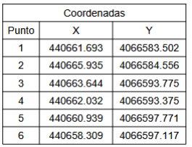
- Local 7: con una superficie construida de 84,12 m². Cuota de participación 0,96 %. Coordenadas georreferenciadas:
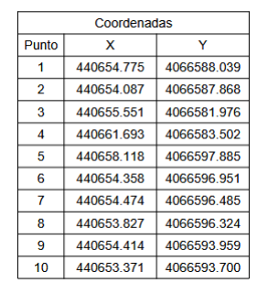
- Local 8: con una superficie construida de 73,69 m². Cuota de participación 0,84 %. Coordenadas georreferenciadas:
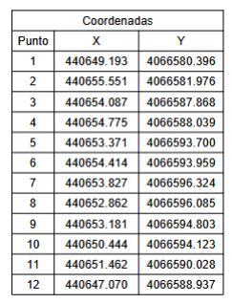
De acuerdo con lo dispuesto en el art. 91.4 de la LISTA la licencia de parcelación se otorgará bajo la condición de la presentación en este Ayuntamiento dentro de los tres meses siguientes a su otorgamiento, de la escritura pública en la que se contenga el acto de parcelación.
Es por lo anterior, que se advierte expresamente al interesado que la no presentación en plazo de la escritura pública determina la caducidad de la licencia por ministerio de la Ley, sin necesidad de acto aplicativo alguno.
La presente licencia es de parcelación por lo que implica autorización urbanística de la modificación de la superficie de las fincas y su constitución en varias fincas registrales independientes pero no excluye ni sustituye el control de la propiedad horizontal y su régimen, así como las autorizaciones que puedan requerirse por esta alteración de los organismos competentes.

Visto el contenido del expediente y la propuesta del Concejal Delegado, la Junta de Gobierno Local por unanimidad de los asistentes acuerda:
CONCEDER la licencia de solicitada por D. XXXX para la realización en los XXXX emplazados en la planta baja del edificio Elomar sito en Paseo Velilla 103 de este término municipal, de las siguientes actuaciones:
1.- Parcelación de la finca registral n.º c de Almuñécar, local comercial 5-6, con una superficie construida de 113,35 m². Cuota de participación 1,30 %. Está integrado por las fincas con referencia catastral XXXX y XXXX. Se divide en las siguientes fincas:
- Local 5: con una superficie construida de 53,80 m². Referencia catastral XXXX. Cuota de participación 0,62 %.
- Local 6: con una superficie construida de 59,55 m². Referencia catastral XXXX. Cuota de participación 0,68 %.
2.- Agrupación del local 6 segregado a la finca registral n.ºXXXX de Almuñécar, local comercial 7, con una superficie construida de 58 m². Cuota de participación 0,66 %. Referencia catastral XXXX. Como resultado de la agrupación resultaría un local con una superficie construida de 117,55 m² (59,55 + 58). Cuota de participación 1,34 %.
3.- Parcelación del local resultante de la agrupación en las siguientes fincas:
- Local 7: con una superficie construida de 84,12 m². Cuota de participación 0,96 %.
- Parte segregada: con una superficie construida de 33,43 m². Cuota de participación 0,38 %
4.- Agrupación de la parte segregada (33,43 m²) a la finca registral n.º XXXX de Almuñécar, local 8, con una superficie construida de 40,26 m². Cuota de participación de 0,46 %. Referencia catastral XXXX. Tras la agrupación resultaría un local con una superficie construida de 73,69 m² (33,43 + 40,26). Cuota de participación 0,84 %.
Los locales resultantes de las actuaciones anteriores son:
-Local 5: con una superficie construida de 53,80 m². Referencia catastral XXXX. Cuota de participación 0,62 %. Coordenadas georreferenciadas:
- Local 7: con una superficie construida de 84,12 m². Cuota de participación 0,96 %. Coordenadas georreferenciadas:
- Local 8: con una superficie construida de 73,69 m². Cuota de participación 0,84 %. Coordenadas georreferenciadas:
De acuerdo con lo dispuesto en el art. 91.4 de la LISTA la licencia de parcelación se otorgará bajo la condición de la presentación en este Ayuntamiento dentro de los tres meses siguientes a su otorgamiento, de la escritura pública en la que se contenga el acto de parcelación.
Es por lo anterior, que se advierte expresamente al interesado que la no presentación en plazo de la escritura pública determina la caducidad de la licencia por ministerio de la Ley, sin necesidad de acto aplicativo alguno.
La presente licencia es de parcelación por lo que implica autorización urbanística de la modificación de la superficie de las fincas y su constitución en varias fincas registrales independientes pero no excluye ni sustituye el control de la propiedad horizontal y su régimen, así como las autorizaciones que puedan requerirse por esta alteración de los organismos competentes.

Expediente 2279/2022; Propuesta de acuerdo para licencia de obras para las modificaciones introducidas en el Proyecto Básico y de Ejecución para ejecución en régimen de propiedad horizontal, de diez viviendas unifamiliares aisladas con piscina en parcelas privativas, a instancia de la mercantil Altamira Propiedades S.L.

Se da cuenta a la Junta de Gobierno Local de la propuesta de acuerdo del Concejal Delegado de Urbanismo, Ingeniería, Infraestructuras y Actividades siguiente:

VISTO el expte nº 2279/2022, relativo a “Licencia de obras para las modificaciones introducidas en el Proyecto Básico y de Ejecución para ejecución en régimen de propiedad horizontal, de diez viviendas unifamiliares aisladas con piscina en parcelas privativas, a instancia de la mercantil Altamira Propiedades S.L.”
VISTO el Informe Jurídico Municipal emitido al respecto en fecha 29 de Enero del actual, siguiente:
INFORME JURÍDICO
ASUNTO.- Licencia de obras para las modificaciones introducidas en el Proyecto Básico y de Ejecución para ejecución en régimen de propiedad horizontal, de diez viviendas unifamiliares aisladas con piscina en parcelas privativas, a instancia de la mercantil Altamira Propiedades S.L.
ANTECEDENTES
I.- Mediante acuerdo de la Junta de Gobierno Local de fecha 7.09.2022 se concede a la mercantil Altamira Propiedades S.L. licencia de obras para la ejecución en régimen de propiedad horizontal, de diez viviendas unifamiliares aisladas con piscina en parcelas privativas, en la parcela R4-B, subparcelas R4-9 a R4-18 sitas en la calle Barranquillo del Sector Pau Las Maravillas – Punta de la Mona en el núcleo de La Herradura de este término municipal, conforme al Proyecto Básico redactado por el Arquitecto D. XXXX.
II.- Con fecha 11.07.2025 y registro n.º 2025-E-RE-8457 Dña. Marla Ángela Márquez en nombre y representación de la mercantil Altamira
Propiedades S.L. presenta la siguiente documentación: Anexo a la Memoria del Proyecto Básico y de Ejecución (aumento de superficies construidas y aparición de trasteros en la planta semisótano) y Planos reformados redactados por el Arquitecto D. XXXX.
III.- Con fecha 30.12.2025 la Arquitecta Municipal informa favorablemente la nueva documentación técnica presentada.
IV.- Consta en el expediente la liquidación de los tributos aplicables.
CONSIDERACIONES JURÍDICAS
PRIMERA.- La legislación aplicable es la siguiente:
- Ley 7/2021, de 1 de diciembre, LISTA: arts. 140.3, 141
- Decreto 550/2022, de 29 de noviembre, RGL: arts. 287.3, 298, 302, 303
- Ley 7/1985, de 2 de abril, LRBRL: arts. 21.1.q) y 21.3
SEGUNDA.- El objeto del presente procedimiento consiste en otorgar licencia urbanística para las modificaciones introducidas en el Proyecto Básico y de Ejecución para ejecución en régimen de propiedad horizontal, de diez viviendas unifamiliares aisladas con piscina en parcelas privativas, a instancia de la mercantil Altamira Propiedades S.L. autorizado por licencia urbanística de fecha 7.09.2022.
Las modificaciones realizadas a las viviendas susceptibles de nueva licencia son:
- Vivienda 2 (R4-10): se modifica la forma y el volumen de la misma.
- Vivienda 9 (R4-17): se modifica el volumen.
Respecto al resto de viviendas:
- Vivienda 1 (R4-9): no se han realizado modificaciones sustanciales.
- Viviendas: 3 (R4-11), 4 (R4-12), 5 (R4-13), 6 (R4-14), 7 (R4-15), 8 (R4-16) y 10 (R4- 18) tienen declarada la ocupación.
TERCERA.- Las alteraciones recogidas en la documentación técnica presentada, requieren nueva licencia que se tramitará conforme al procedimiento establecido en el art. 298 y siguientes del RGL.
CUARTA.- Con arreglo a los arts. 140.3 de la LISTA y 302 del RGL, se ha emitido informe técnico por la Arquitecta Municipal con fecha 30.12.2025 en que previo examen de las condiciones urbanísticas aplicables y una vez comprobada la documentación presentada manifiesta que procede conceder licencia.
QUINTA.- La licencia se entenderá otorgada salvo el derecho de propiedad y sin perjuicio de tercero, de acuerdo con el art. 12 del
Reglamento de Servicios de las Corporaciones Locales y el art. 287.3 del RGL.
SEXTA.- El acto de otorgamiento de licencia deberá fijar los plazos de iniciación, interrupción máxima y finalización de las obras conforme al art. 141 de la LISTA, así como los requisitos y términos en los que se podrá obtener prórroga de tales plazos. El incumplimiento de estos plazos podrá suponer la declaración de caducidad de dicha licencia con los efectos previstos en el citado precepto.
SÉPTIMA.- La competencia para el otorgamiento de la licencia corresponde al Alcalde a tenor de lo establecido en el art. 21.1.q de la Ley 7/1985, de 2 de Abril, sin perjuicio de la facultad que le atribuye el art. 21.3 del citado texto legal para delegar la misma en la Junta de Gobierno Local.
Por todo ello,
Se INFORMA FAVORABLEMENTE la concesión de la licencia de obras solicitada por la mercantil Altamira Propiedades S.L. para las modificaciones introducidas en el Proyecto Básico y de Ejecución para ejecución en régimen de propiedad horizontal, de diez viviendas unifamiliares aisladas con piscina en parcelas privativas, autorizado por licencia urbanística de fecha 7.09.2022, conforme al Proyecto Básico modificado redactado por el arquitecto D. XXXX.
Las modificaciones realizadas a las viviendas que se autorizan por esta licencia son:
- Vivienda 2 (R4-10): se modifica la forma y el volumen de la misma.
- Vivienda 9 (R4-17): se modifica el volumen.
La licencia de obras se otorga condicionada al cumplimiento de lo siguiente:
1º.- La edificabilidad consumida, de la parcela R4-B del Plan Parcial Las Maravillas, por esta licencia de diez viviendas es de 2687,72 m², no agotándose la edificabilidad asignada a esta parcela.
2º.- De conformidad con el art. 303 RGL la resolución por la que se otorgue la licencia deberá consignar los siguientes extremos:
Clasificación urbanística: Suelo Urbano.
Calificación urbanística: Ordenanza Residencial Extensiva Media (Las Maravillas)
Finalidad y uso de la actuación: 10 viviendas unifamiliares aisladas con piscina
Presupuesto de ejecución material: XXXX € (dos millones ochocientos treinta y cinco mil doscientos sesenta y tres euros con diez céntimos).
Situación y emplazamiento de las obras: Parcela R4-B, Plan Parcial las Maravillas.
Identificación catastral: XXXX
Nombre o razón social del promotor: ALTAMIRA PROPIEDADES, S.L.
Técnico autor del proyecto: D. XXXX. Arquitecto.
Dirección facultativa de las obras: Director de obra: ----
Director de ejecución de las obras: ---
Plazos: de conformidad con el Art. 13 de la Ordenanza Municipal, los plazos que afectan a las licencias, a contar desde su concesión, son los siguientes:
Inicio de las obras: 12 meses.
Finalización de las obras: 36 meses.
Prórroga: sí, por una única vez a instancia justificada del titular.
3º.- De conformidad con el art. 140 de la LISTA las coordenadas georreferenciadas de las viviendas que se modifican son:
Vivienda 2 (R4-10):
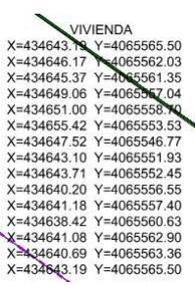
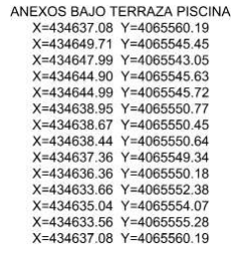
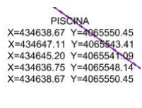
Vivienda 9 (R4-17)
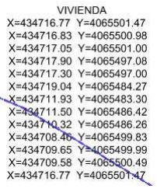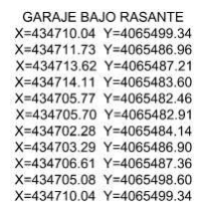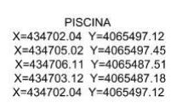

Visto el contenido del expediente y la propuesta del Concejal Delegado, la Junta de Gobierno Local por unanimidad de los asistentes acuerda:
CONCEDER la licencia de obras solicitada por la mercantil Altamira Propiedades S.L. para las modificaciones introducidas en el Proyecto Básico y de Ejecución para ejecución en régimen de propiedad horizontal, de diez viviendas unifamiliares aisladas con piscina en parcelas privativas, autorizado por licencia urbanística de fecha 7.09.2022, conforme al Proyecto Básico modificado redactado por el arquitecto D. XXXX.
Las modificaciones realizadas a las viviendas que se autorizan por esta licencia son:
- Vivienda 2 (R4-10): se modifica la forma y el volumen de la misma.
- Vivienda 9 (R4-17): se modifica el volumen.
La licencia de obras se otorga condicionada al cumplimiento de lo siguiente:
1º.- La edificabilidad consumida, de la parcela R4-B del Plan Parcial Las Maravillas, por esta licencia de diez viviendas es de 2687,72 m², no agotándose la edificabilidad asignada a esta parcela.
2º.- De conformidad con el art. 303 RGL la resolución por la que se otorgue la licencia deberá consignar los siguientes extremos:
Clasificación urbanística: Suelo Urbano.
Calificación urbanística: Ordenanza Residencial Extensiva Media (Las Maravillas)
Finalidad y uso de la actuación: 10 viviendas unifamiliares aisladas con piscina
Presupuesto de ejecución material: XXXX € (dos millones ochocientos treinta y cinco mil doscientos sesenta y tres euros con diez céntimos).
Situación y emplazamiento de las obras: Parcela R4-B, Plan Parcial las Maravillas.
Identificación catastral: XXXX
Nombre o razón social del promotor: ALTAMIRA PROPIEDADES, S.L.
Técnico autor del proyecto: D. XXXX. Arquitecto.
Dirección facultativa de las obras: Director de obra: ----
Director de ejecución de las obras: ---
Plazos: de conformidad con el Art. 13 de la Ordenanza Municipal, los plazos que afectan a las licencias, a contar desde su concesión, son los siguientes:
Inicio de las obras: 12 meses.
Finalización de las obras: 36 meses.
Prórroga: sí, por una única vez a instancia justificada del titular.
3º.- De conformidad con el art. 140 de la LISTA las coordenadas georreferenciadas de las viviendas que se modifican son:
Vivienda 2 (R4-10):
Vivienda 9 (R4-17)

Expediente 3546/2024; Propuesta de acuerdo para aprobación de la certificación de obras n.º 2 del Parque Subacuático.

Se da cuenta a la Junta de Gobierno Local de la propuesta de acuerdo de la Concejal Delegada de Hacienda, Fomento y Empleo y Turismo siguiente:

Expediente 3546/2024
PROPUESTA CONCEJAL DELEGADA DE
HACIENDA, FOMENTO Y EMPLEO Y TURISMO
Beatriz González Orce, Concejal Delegada de Hacienda, Fomento y Empleo y Turismo, en relación con el expediente de referencia, relativo a la “Redacción de Proyecto y ejecución de obras de construcción de un Parque Subacuático en el municipio de Almuñécar”, EXPONE:
Que se ha emitido por el Ingeniero Municipal, Director de las Obras, certificación de obras n.º 2 – Enero 2026, por importe de 32.259,46 €. (TREINTA Y DOS MIL DOSCIENTOS CINCUENTA Y NUEVE EUROS Y CUARENTA Y SEIS CÉNTIMOS DE EURO), a favor del contratista UTE NORTH LINE - IASUR – MARCOR XOVE
A la vista de la misma, a la Junta de Gobierno Local SE PROPONE:
1. Aprobar la Certificación de Obras n.º 2 – Enero 2026, por importe de 32.259,46 €. (TREINTA Y DOS MIL DOSCIENTOS CINCUENTA Y NUEVE EUROS Y CUARENTA Y SEIS CÉNTIMOS DE EURO), a favor del contratista UTE NORTH LINE - IASUR – MARCOR XOVE.
2. Dar cuenta a los Servicios Económicos Municipales y al Contratista de las Obras.

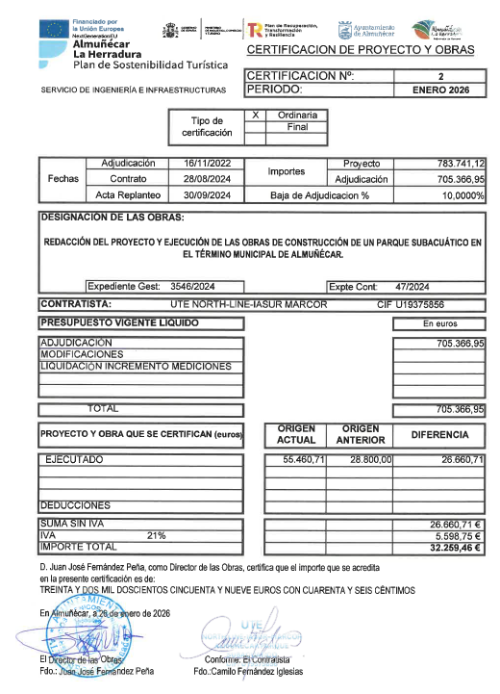

Visto el contenido del expediente y la propuesta de la Concejal Delegada, la Junta de Gobierno Local por unanimidad de los asistentes acuerda:
1. Aprobar la Certificación de Obras n.º 2 – Enero 2026, por importe de 32.259,46 €. (TREINTA Y DOS MIL DOSCIENTOS CINCUENTA Y NUEVE EUROS Y CUARENTA Y SEIS CÉNTIMOS DE EURO), a favor del contratista UTE NORTH LINE - IASUR – MARCOR XOVE.
2. Dar cuenta a los Servicios Económicos Municipales y al Contratista de las Obras.

Expediente 9024/2025; Propuesta de acuerdo para concesión de subvención a la Federación Andaluza de Ciclismo.

Se da cuenta a la Junta de Gobierno Local de la propuesta de acuerdo del Concejal Delegado de Deportes, Medio Rural, Tráfico y Transportes siguiente:

PROPUESTA DE JUSTIFICACIÓN Y PAGO DE LA SUBVENCIÓN DIRECTA CONCEDIDA A LA FEDERACIÓN ANDALUZA DE CICLISMO EN VIRTUD DEL CONVENIO DE COLABORACIÓN ENTRE EL AYUNTAMIENTO DE ALMUÑÉCAR Y LA FEDERACIÓN ANDALUZA DE CICLISMO
En relación a la subvención concedida por concesión directa (art. 22.2 c) de la Ley General de Subvenciones) en virtud del Convenio de Colaboración firmado entre el Ayuntamiento de Almuñécar y la Federación Andaluza de Ciclismo por importe de 6.000 € para el año 2025.
Visto el informe nº 87/2026 de justificación emitido por la Interventora Accidental de fecha de 21 de enero de 2026, que indica que:
“[…] En base a todo lo anterior se constata:
1.- Que por Registro de Entrada nº 2025-E-RE-16082 de 30/12/2025 se presenta Memoria Técnica por parte de la Federación Andaluza de Baloncesto, acompañada de la documentación justificativa correspondiente, observándose lo siguiente:
✓ Siendo gastos admisibles:
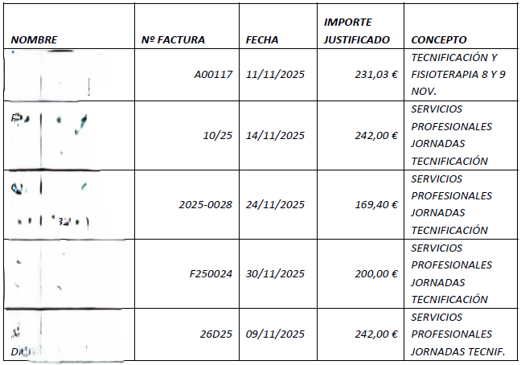
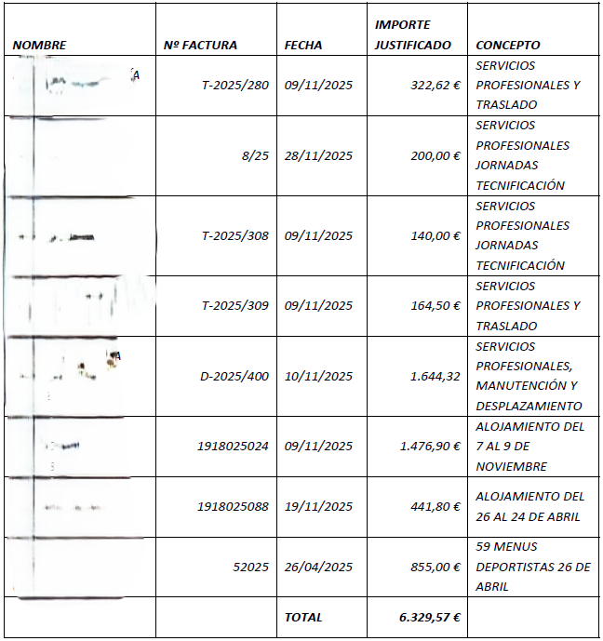
2.- En las facturas aportadas hay una serie de gastos que se engloban en el último punto del apartado Tercero de este informe, existiendo en el expediente informe del Técnico Deportivo del Ayuntamiento en el que se indica que todas las facturas presentadas corresponden a la actividad objeto de esta subvención.
QUINTO: Visto que se conceden 6.000,00 € de subvención directa a la Federación Andaluza de Ciclismo para el año 2025, y visto que la cantidad justificada asciende a 6.329,57 €.
Por todo lo indicado anteriormente procede dar por justificada la cantidad de 6.000,00 €, siendo la cantidad pendiente de pago y justificada por importe de 6.000,00 €.”
Visto el informe de la Interventora Accidental nº 108/2026 del Ayuntamiento de Almuñécar emitido el 27 de enero de 2026, donde se indica que:
“[…] Fiscalizado de conformidad, procedería dar por justificada la subvención concedida por importe de 6.000,00 € ; y, por tanto, proceder al pago de la cantidad pendiente de pago y justificada por importe de 6.000,00 €.”
Por todo lo anterior se propone a la Junta de Gobierno Local,
PRIMERO. Proceder a dar por justificada la cantidad de 6.000,00 € de la subvención concedida.
SEGUNDO. Proceder al pago de la cantidad pendiente de pago y justificada por importe de 6.000,00 €.
TERCERO. Notificar el presente acuerdo al interesado con indicación de los recursos que resulten procedentes.
CUARTO. Dar traslado del presente acuerdo a los Servicios Económicos para su conocimiento y ejecución.

Visto el contenido del expediente y la propuesta del Concejal Delegado, la Junta de Gobierno Local por unanimidad de los asistentes acuerda:
PRIMERO. Proceder a dar por justificada la cantidad de 6.000,00 € de la subvención concedida.
SEGUNDO. Proceder al pago de la cantidad pendiente de pago y justificada por importe de 6.000,00 €.
TERCERO. Notificar el presente acuerdo al interesado con indicación de los recursos que resulten procedentes.
CUARTO. Dar traslado del presente acuerdo a los Servicios Económicos para su conocimiento y ejecución.

Expediente 1270/2026; Propuesta de acuerdo para aprobación de las bases reguladoras de la concesión de subvenciones para afectados por el incendio forestal del verano de 2024 en Almuñécar.

Se da cuenta a la Junta de Gobierno Local de la propuesta de acuerdo del Concejal Delegado de Agricultura, Sostenibilidad, Parques y Jardines y Salud siguiente:

PROPUESTA APROBACIÓN BASES REGULADORAS CONCESIÓN DE SUBVENCIONES PARA LA RESTAURACIÓN Y CONSERVACIÓN DE LOS SISTEMAS AGRARIOS AFECTADOS POR EL INCENDIO FORESTAL DEL VERANO DEL AÑO 2024 EN ALMUÑÉCAR.
Expediente: 1270/2026
Visto el informe emitido por la Secretaría del Ayuntamiento de Almuñécar de fecha de 27/02/2025, en relación a la habilitación de las entidades locales a que puedan ejercer competencias distintas a las propias o a las ejercidas por delegación, como consecuencia de la tramitación del expediente para la aprobación de las Bases y Convocatoria de concesión de subvenciones para ayudas a los
afectados por el incendio forestal ocurrido durante el verano de 2024 en el Término Municipal de Almuñécar.
Visto el informe de la Interventora Accidental del Ayuntamiento de Almuñécar de fecha de 27/02/2025, que informa sobre los requisitos que indica la Subdirección General de Relaciones Financieras con las Entidades Locales de enero de 2024, que es objeto de estudio para la elaboración del informe de sostenibilidad que debe preparar el órgano de Tutela Financiera.
Considerando igualmente que, de conformidad con la normativa presupuestaria y la Ley Orgánica 2/2012, de Estabilidad Presupuestaria y Sostenibilidad Financiera, los informes de impacto económico y de sostenibilidad financiera resultan preceptivos únicamente en el momento de aprobar actos que conlleven gasto efectivo o compromisos de gasto, lo que se producirá en la fase de convocatoria.
Con fecha de 13/01/2026 se emite informe por la Secretaría General de Agricultura, Ganadería y Alimentación de la Junta de Andalucía, sobre la inexistencia de duplicidades o de ejecución simultánea para concesión de ayudas a los afectados por el incendio forestal ocurrido durante el verano de 2024 en el Término Municipal de Almuñécar y las actividades desarrolladas por la Consejería de Agricultura, Pesca, Agua y Desarrollo Rural.
Visto el artículo 9 de la Ordenanza General de Subvenciones que regula “[….] la aprobación de las Bases de una convocatoria de concesión de subvenciones será competencia de la Junta de Gobierno Local y las mismas se publicarán en el tablón de anuncios y en la página web del Ayuntamiento y, anuncio de su existencia, con indicación de consultarlas, en el Boletín Oficial de la Provincia para general conocimiento de los interesados”.
Por todo lo anterior, se propone a la JUNTA DE GOBIERNO LOCAL:
PRIMERO. La aprobación de las las Bases Reguladoras de la concesión de subvenciones para la restauración y conservación de los sistemas agrarios afectados por el incendio forestal del verano del año 2024 en en Término Municipal de Almuñécar.
SEGUNDO. Una vez aprobada las Bases deberán publicarse en el tablón de Anuncios de esta Corporación y en el Boletín Oficial de la Provincia.
TERCERO. Dar traslado al Departamento de Intervención para su conocimiento y efecto.

BASES REGULADORAS DE LA CONCESIÓN DE SUBVENCIONES PARA LA RESTAURACIÓN Y CONSERVACIÓN DE LOS SISTEMAS AGRARIOS AFECTADOS POR EL INCENDIO FORESTAL DEL VERANO DEL AÑO 2024 EN ALMUÑÉCAR
El 12 de agosto de 2024 a las 20:15 h. se produjo un incendio que se originó, concretamente, en un paraje de la vertiente del río Jate a unos dos kilómetros de Peña Escrita, dándose por extinguido a las 15:15 h. del viernes 16 de agosto de 2024, quedando afectadas las parcelas de naturaleza rústica ubicadas en los polígonos 4, 5 ,6, 7, 8, 10 ,11, 12, 14 ,15, 16, 17 y 22, todas ellas ubicadas en el término municipal de Almuñécar.
Con fecha de 15 de enero de 2025 entra por Registro de Entrada en el Ayuntamiento de Almuñécar informe de daños producidos por el incendio del verano de 2024 realizado por el Ingeniero agrónomo D. Francisco Javier Fernández Dougnac, emitido a petición del Excmo. Ayuntamiento de Almuñécar, siendo objetivo del mismo el cuantificar y valorar los daños de los cultivos afectados y/o los sistemas de regadíos afectados por el citado incendio.
Para la redacción de los informes necesarios se llevaron a cabo reuniones con el concejal de agricultura del Ayuntamiento de Almuñécar para recibir la información que tenía a su disposición y desarrollar un mejor análisis de la situación; realización de varias visitas técnicas a la zona en cuestión los días 30 de agosto, 12 de septiembre y 7 de octubre del 2024; recopilación de los datos que los damnificados han aportado a la oficina del afectado ubicada en el Ayuntamiento de Almuñécar; se han mantenido reuniones y conversaciones con la asociación de damnificados para conocer más aspectos de lo sucedido; uso del programa Copérnicus, programa de observación de la tierra de la Unión Europea que utiliza enormes cantidades de datos globales procedentes de satélites y que permite obtener imágenes aéreas para desgranar la zona afectada; uso del programa Autocad, para superposición y demarcación de parcelas catastrales; y se ha utilizado la cartografía catastral para superponer imágenes de la zona quemada ofrecida por Copérnicus y de esa manera obtener las parcelas reales afectadas.
Por todo lo anterior, ante este suceso, es deseo de la Corporación municipal conceder ayudas mediante la aprobación de unas bases reguladoras, como medida de apoyo económico a los afectados, para la reposición de las infraestructuras que se perdieron por el incendio originado el pasado 13 de agosto de 2024 en el entorno de Peña Escrita, que afectó a casi 600 hectáreas de terreno, entre ellas unas 160 de cultivos de subtropicales.
Es de señalar que, según indica el artículo 25 de la Ley 7/1985, de 2 de abril, Reguladora de las Bases de Régimen Local (LRBRL), así como el artículo 9 de la Ley 5/2010, de 11 de junio, de Autonomía Local de Andalucía, no tiene atribuidas como propias ni han sido delegadas en el Ayuntamiento de Almuñécar las competencias sobre la materia objeto de esta subvención.
Sin embargo, el art. 7.4 de la LRBRL permite desempeñar y ejercer otras competencias distintas de las propias y de las atribuidas por delegación, siempre que se cumplan con las exigencias establecidas en el citado precepto, cuya redacción es la siguiente:
“Las Entidades Locales solo podrán ejercer competencias distintas de las propias y de las atribuidas por delegación cuando no se ponga en riesgo la sostenibilidad financiera del conjunto de la Hacienda municipal, de acuerdo con los requerimientos de la legislación de estabilidad presupuestaria y sostenibilidad financiera y no se incurra en un supuesto de ejecución simultánea del mismo servicio público con otra Administración Pública. A estos efectos, serán necesarios y vinculantes los informes previos de la Administración competente por razón de materia, en el que se señale la inexistencia de duplicidades, y de la Administración que tenga atribuida la tutela financiera sobre la sostenibilidad financiera de las nuevas competencias. En todo caso, el ejercicio de estas competencias deberá realizarse en los términos previstos en la legislación del Estado y de las Comunidades Autónomas”.
Así la Ley 27/2013, de 27 de diciembre, de Racionalización y Sostenibilidad Local (LRSAL), da una nueva redacción del artículo 7.4 de la Ley 7/1985, de 2 de abril, Reguladora de las Bases del Régimen Local, en la que sólo se admite el ejercicio de las competencias impropias siempre que se cumpla con los siguientes requisitos:
“a) Que no se ponga en riesgo la sostenibilidad financiera del conjunto de la Hacienda municipal, de acuerdo con los requerimientos de la legislación de estabilidad presupuestaria y sostenibilidad financiera;
b) Que no se incurra en un supuesto de ejecución simultánea del mismo servicio público con otra Administración Pública;
c) Como requisito formal-procedimental, se precisan dos informes previos y vinculantes:
1. el de la Administración competente por razón de materia en el que se señale la inexistencia de duplicidades, y
2. el de la Administración que tenga atribuida la tutela financiera, acerca de la sostenibilidad financiera de las nuevas competencias.”
Por todo lo indicado anteriormente, es necesario proceder a trasladar a la Dirección General de Relaciones Financieras con las Corporaciones Locales de la Consejería de Hacienda de la Junta de Andalucía, toda la documentación necesaria al efecto, así como que se requiera a la misma a la recepción de los informes preceptivos y vinculantes de la Administración competente por razón de la materia, y de la Administración competente en tutela financiera sobre la sostenibilidad financiera de las nuevas competencias.
Además, al no estar previsto en el mismo, se ha tenido que llevar a trámite la modificación del Plan Estratégico de Subvenciones 2025-2027, aprobado por Junta de Gobierno Local el 26 de febrero de 2025, para incluir una nueva línea de subvenciones, con lo que se ampara la convocatoria de ayudas para los damnificados
del incendio forestal del verano de 2024. Esta modificación fue aprobada en JGL de fecha 28 de enero de 2026.

ARTÍCULO 1. OBJETIVO.
Las presentes Bases tienen por objeto regular la convocatoria de tres líneas de ayudas, en régimen de concurrencia no competitiva, destinadas a los titulares de las parcelas catastrales afectadas por el incendio ocurrido en agosto de 2024 en el término municipal de Almuñécar ocupando partes de los polígonos 4, 5, 6, 7, 8, 10, 11, 12, 14, 15, 16, 17 y 22, siendo todas ellas de naturaleza rústica.

ARTÍCULO 2. RÉGIMEN JURÍDICO
En lo no previsto en las presentes bases se estará a lo dispuesto en la Ley 38/2003, de 17 de noviembre, General de Subvenciones y al Real Decreto 887/2006, de 21 de julio, por el que se aprueba el Reglamento de desarrollo de la Ley 38/2003, las Bases de ejecución del Presupuesto Municipal para el ejercicio correspondiente, el Plan Estratégico de Subvenciones y el Reglamento General de Subvenciones del Ayuntamiento de Almuñécar.
Suplementariamente, será aplicable la Ley 39/2015, de 1 de octubre, del Procedimiento Administrativo Común de las Administraciones Públicas, y la Ley 40/2015, de 1 octubre, de régimen jurídico del sector público; las restantes normas de derecho administrativo y, en su defecto, se aplicarán las normas de derecho privado.

ARTÍCULO 3. LÍNEAS DE AYUDAS.
Las líneas de ayudas, cuyo fin es la restauración y conservación de los sistemas agrarios afectados directamente por el incendio ocurrido en agosto de 2024, son las siguientes:
• Línea 1: Ayudas para la reparación y restauración de daños producidos en los sistemas de regadíos.
• Línea 2: Ayudas por poda de árboles que hayan sido afectados por el incendio.
• Línea 3: Ayudas por reposición de árboles quemados.

ARTÍCULO 4. PROCEDIMIENTO DE CONCESIÓN
El procedimiento de concesión de estas ayudas es el de concurrencia no competitiva, distribuyendo proporcionalmente el crédito disponible entre todos los solicitantes de cada que cumplan con los requisitos establecidos en las presentes bases.
Con este procedimiento se da cumplimiento a los principios generales que han de inspirar el otorgamiento de subvenciones, conforme exige el artículo 8.3 de la ley General de Subvenciones.

ARTÍCULO 5. PUBLICACIÓN
Las Bases reguladoras de esta subvención se publicarán en el Boletín Oficial de la Provincia de Granada, conforme al artículo 9.3 de la Ley 38/2003, de 17 de noviembre, General de Subvenciones y, así mismo, en la Sede Electrónica del Ayuntamiento de Almuñécar, así como en la Base de Datos Nacional de Subvenciones (BDNS).
Posteriormente, el extracto de la convocatoria se publicará en el Boletín Oficial de la Provincia de Granada, cuya publicación iniciará el plazo de presentación de solicitudes a partir del primer día hábil siguiente, y también se publicará en la Base de Datos Nacional de Subvenciones y en la Sede Electrónica del Ayuntamiento de Almuñécar.

ARTÍCULO 6. CONSIGNACIÓN PRESUPUESTARIA
La concesión de las presentes ayudas estará limitada a la existencia de disponibilidad presupuestaria en el ejercicio correspondiente de acuerdo a la convocatoria y se financiará con cargo al presupuesto municipal, siendo la previsión por un importe máximo de 100.000 € para el año 2026, siendo este importe ampliable en el caso de que las solicitudes superasen la cuantía prevista, previa habilitación del crédito necesario para ello.

ARTÍCULO 7. BENEFICIARIOS
Podrán ser beneficiarios de las ayudas en las presentes bases las personas físicas o jurídicas, y comunidades de bienes, que, cumpliendo con los requisitos establecidos en el artículo 13.1 de la Ley 38/2003, de 17 de noviembre, General de Subvenciones, fueran titulares catastrales y/o propietarios, en el ejercicio 2024, de parcelas de naturaleza rústica que ocupan parte de los polígonos 4, 5, 6, 7, 8, 10, 11, 12, 14, 15, 16, 17 y 22 del municipio de Almuñécar, que están dentro de la zona delimitada por el informe técnico realizado.

ARTÍCULO 8. REQUISITOS PARA OBTENER LA CONDICIÓN DE BENEFICIARIOS.
Podrán solicitar esta subvención las personas físicas o jurídicas, y comunidades de bienes, que, además de cumplir lo indicado en los artículos anteriores, cumplan con los siguientes requisitos:
1. Ser titulares catastrales y/o propietarios, en el ejercicio 2024, de parcelas agrícolas que hayan sufrido daños como consecuencia directa del incendio forestal ocurrido en agosto de 2024 en el término municipal de Almuñécar que afectó a las parcelas que ocupan parte de los polígonos 4, 5, 6, 7, 8, 10, 11, 12, 14, 15, 16, 17 y 22.
2. No haber recibido ayudas o subvenciones con el mismo objeto de cualquier Administración Pública que resulten incompatibles con la que se solicite.
3. No incurrir en alguna de las circunstancias previstas en el artículo 13.2 de la Ley 38/2003, de 17 de noviembre, General de Subvenciones.
4. Hallarse al corriente en el cumplimiento de las obligaciones tributarias y frente a la Seguridad Social impuestas por las disposiciones vigentes, en la forma que se determine reglamentariamente.
5. Hallarse al corriente en el cumplimiento de las obligaciones frente al Ayuntamiento de Almuñécar.
6. Hallarse al corriente de pago de obligaciones por reintegro de subvenciones.
7. Sólo se podrá presentar una solicitud de subvención por referencia catastral.

ARTÍCULO 9. GASTOS SUBVENCIONABLES
La subvención tendrá un máximo de 3.000 euros por hectárea y de 10.000 euros por beneficiario. Las fincas inferiores a 1 hectárea recibirán la ayuda proporcional a la superficie de la parcela y las fincas de menos de 5.000 metros cuadrados (0.5 hectáreas) podrán obtener un máximo de 1.500 euros.
Las ayudas se otorgarán en base a los siguientes objetivos:
A. Línea 1. Reparación y restauración de daños producidos en los sistemas de regadío, que incluye: los gastos por conducciones, accesorios, piezas esenciales, etc.
En ningún caso serán subvencionables:
- La ejecución de inversiones nuevas.
- La adquisición o reparación de sistemas de regadíos no afectados por el incendio del verano de 2024.
- La reposición o reparación de los sistemas de regadío no declarados catastralmente, lo que esté catalogado como secano no podrá recibir ayuda de regadío.
- Los sistemas de regadíos no destinados al uso agrícola y ganadero en su caso.
B. Línea 2. Poda de árboles afectados por el incendio del verano de 2024, que incluye: los gastos derivados de podas de formación, podas de rejuvenecimiento y podas secundarias para formación de brotes y fructificación. Incluye la aplicación de fungicidas en las heridas para evitar la proliferación de hongos de la madera.
C. Línea 3. Reposición de árboles y/o injertado de plantas quemadas por el incendio del verano de 2024, que incluye:
- Árbol de Olivo
- Planta de mango
- Planta de aguacate
En ningún caso serán subvencionables en las líneas 2 y 3:
- Las inversiones nuevas en cultivos y/o plantas distintas a las afectadas por el incendio.
- La reposición de árboles y/o injertado de plantas no afectadas por el incendio del verano de 2024.

ARTÍCULO 10. SOLICITUDES, DOCUMENTACIÓN, PLAZO DE PRESENTACIÓN Y SUBSANACIÓN.
10.1. SOLICITUDES, DOCUMENTACIÓN Y PLAZO DE PRESENTACIÓN.
Las solicitudes para participar en el presente procedimiento habrán de presentarse en el plazo de 30 días naturales, a contar desde el día hábil siguiente a la publicación del extracto de la convocatoria en el Boletín Oficial de la Provincia de Granada.
Las solicitudes deberán presentarse en el modelo establecido (ANEXO I) que estará disponible en la web municipal para su descarga por parte de los interesados, junto a la convocatoria correspondiente.
La solicitud deberá ir firmada por el solicitante, siendo este último el responsable de reunir toda la documentación requerida y de que ésta sea presentada en los plazos y forma establecidos, incluso si la realiza de forma delegada, autorizando en la misma a esta administración a la comprobación del cumplimiento de sus obligaciones tributarias y frente a la Seguridad Social. La presentación de la solicitud implica la aceptación de las presentes Bases.
En caso de que un mismo titular catastral y/o propietario lo sea de más de una parcela afectada por el incendio, únicamente deberá presentar una solicitud indicando todas las parcelas para las que solicita la ayuda.
En relación con la documentación general que ya obre en poder de esta Corporación, el solicitante podrá omitir su presentación acogiéndose a lo establecido en los artículos 28.3 y 53.1 letra d)
de la Ley 39/2015, de 1 de octubre, del Procedimiento Administrativo Común de las Administraciones Públicas (en adelante, LPACAP). A este respecto se deberá hacer constar la fecha y el órgano o dependencia en que fueron presentados o, en su caso, emitidos, siempre que no se hayan producido modificaciones o alteraciones que afecten a los datos suministrados o transcurridos más de cinco años desde la finalización del procedimiento al que corresponde.
Las solicitudes presentadas irán acompañadas de la siguiente documentación (ANEXO I):
A) En caso de personas físicas, o sus representantes legales, titulares catastrales de parcelas afectadas por el incendio del verano de 2024:
1. Copia del DNI/Tarjeta de identidad de extranjeros en vigor. En caso de ciudadanos de la Unión Europea, certificado de inscripción en el Registro Central de Extranjeros donde conste el NIE junto con documento de identidad del país de origen o pasaporte.
2. Acreditación de la Propiedad de la parcela rústica objeto de esta subvención mediante cualquier medio válido admitido en derecho, en caso de no ser titulares catastrales de la misma.
3.- Recibo de IBI Rústica de la parcela, o parcelas, para las que solicita la ayuda referente al ejercicio 2024.
4. Declaración responsable de estar al corriente de las obligaciones con la Tesorería General de la Seguridad Social y la Agencia de Administración Tributaria, así como con el Ayuntamiento de Almuñécar; y autorización al Ayuntamiento de Almuñécar de la cesión de la información fiscal y tributaria necesaria (ANEXO II).
5. Declaración de no encontrarse inhabilitado para obtener subvenciones de las Administraciones Públicas, así como de que no ha recibido otras ayudas para la misma finalidad de estas subvenciones. (ANEXO III).
6. Documento acreditativo de la titularidad de la cuenta bancaria donde se efectuará el ingreso de la ayuda.
B) En caso de personas jurídicas, sociedades civiles, comunidades de bienes u otras entidades económicas sin personalidad jurídica titulares catastrales de alguna parcela afectada por el incendio del verano de 2024:
1. NIF definitivo de la persona jurídica, sociedad civil, comunidades de bienes u otras entidades económicas sin personalidad jurídica.
2. Documentación que acredite el alta en la actividad económica en el epígrafe correspondiente.
3. Escritura de constitución y estatutos de la persona jurídica actualizados e inscritos en el Registro competente; o, en su caso, contrato de constitución debidamente registrado de la sociedad
social, civil, comunidad de bienes u otras entidades económicas sin personalidad jurídica.
4. Acreditación de los poderes de la persona administradora y de la que presenta la solicitud, en caso de no ser la misma.
5. DNI o NIE, acompañado por el pasaporte, si lo indica, de la persona administradora y de la persona que presenta la solicitud, en caso de no ser la misma.
6. Acreditación de la Propiedad de la parcela rústica objeto de esta subvención mediante cualquier medio válido admitido en derecho, en caso de no ser titulares catastrales de la misma.
7.- Recibo de IBI Rústica de la parcela, o parcelas, para las que solicita la ayuda referente al ejercicio 2024.
8. Declaración responsable del representante legal de estar al corriente de las obligaciones con la Tesorería General de la Seguridad Social y la Agencia de Administración Tributaria, así como con el Ayuntamiento de Almuñécar, y autorización al Ayuntamiento de Almuñécar de la cesión de la información fiscal y tributaria necesaria (ANEXO II).
9. Declaración responsable de no encontrarse inhabilitado para obtener subvenciones de las Administraciones Públicas, así como de que no ha recibido otras ayudas para la misma finalidad de estas subvenciones. (ANEXO III).
10. Documento acreditativo de la titularidad de la cuenta bancaria donde se efectuará el ingreso de la ayuda.
La presentación de las correspondientes declaraciones responsables conlleva la autorización de la persona solicitante para que el Ayuntamiento de Almuñécar pueda, en el caso de que sea materialmente posible, solicitar y obtener datos relacionados con la tramitación y seguimiento de la solicitud a la Agencia Estatal de Administración Tributaria (AEAT), al Instituto Nacional de la Seguridad Social (INSS), a la Tesorería General de la Seguridad Social (TGSS), a los datos del Impuesto de Bienes Inmuebles, a la Dirección General del Catastro, al Registro de la Propiedad y a otras Administraciones Públicas u organismo pertinentes.
El Ayuntamiento de Almuñécar podrá solicitar cualquier otra documentación complementaria para ampliar su conocimiento acerca de la solicitud presentada.
Todos los anexos indicados en las presentes Bases se pondrán a disposición de los interesados en el momento de la publicación de la correspondiente convocatoria para la concesión de subvenciones para la restauración y conservación de los sistemas agrarios afectados por el incendio forestal del verano de 2024 en Almuñécar.
10.2 SUBSANACIÓN DE ERRORES.
Si la solicitud de iniciación no reúne los requisitos exigidos en las bases de la convocatoria, y/o cualquiera de los datos previstos en el artículo 66.1 de la ley 39/2015, se requerirá al interesado para que subsane en el plazo máximo e improrrogable de 10 días hábiles, a contar a partir del día siguiente a aquel en que tenga lugar la notificación, con la indicación de que si así no se hiciese, se le tendrá por desistido de su petición, previa resolución del órgano competente, de acuerdo con los términos y efectos previstos en el artículo 68.1 de la citada Ley.
Así mismo, y de igual manera que lo dispuesto en el párrafo anterior, se podrá requerir de los interesados la mejora de la información y documentación presentada si se considera necesaria para una mejor evaluación de las solicitudes.

ARTÍCULO 11. INSTRUCCIÓN Y RESOLUCIÓN DEL PROCEDIMIENTO DE CONCESIÓN.
La instrucción del procedimiento de concesión corresponderá a las concejalías de Hacienda y de Agricultura del Ayuntamiento de Almuñécar, que contarán con el apoyo técnico del Área de Intervención.
Transcurridos los plazos indicados en el artículo anterior y vistas todas las solicitudes, se emitirá informe técnico proponiendo las personas físicas o jurídicas beneficiarias, así como el importe de subvención que corresponda a cada una de ellas. Así mismo, propondrá, en su caso, la desestimación de aquellas solicitudes que no cumplan alguno de los requisitos establecidos en las presentes bases.
Cada solicitud recibirá la revisión y visita a la parcela por parte de los inspectores para levantar acta correspondiente de cara a valorar la solicitud presentada.
A la vista de los Informes técnicos, el órgano instructor emitirá Propuesta de aprobación provisional, donde se indicarán los beneficiarios de las subvenciones y el importe concedido, que se elevará a su aprobación provisional mediante Resolución de Alcaldía, o concejal Delegado, concediéndose el plazo de 15 días hábiles a partir del siguiente a la publicación de la misma en el Tablón de Anuncios de la Sede Electrónica del Ayuntamiento de Almuñécar para la presentación de alegaciones en el plazo indicado.
Examinadas las alegaciones aducidas por los interesados, se formulará propuesta de resolución definitiva a la Junta de Gobierno Local por el Instructor del procedimiento, previo informe emitido por los técnicos del área de Intervención, que no podrá superar la cuantía máxima del crédito disponible, y que deberá expresar los beneficiarios y la cuantía de la misma.
Una vez elevada la propuesta de resolución, la Junta de Gobierno Local del Ayuntamiento de Almuñécar, resolverá el
procedimiento y dictará acuerdo definitivo en el plazo máximo de 15 días, transcurrido dicho plazo sin que haya recaído sobre ella resolución definitiva, la solicitud podrá entenderse desestimada.
El acuerdo de Junta de Gobierno Local pondrá fin a la vía administrativa y se notificarán en el plazo máximo de 10 días hábiles a partir de la fecha del acuerdo, con indicación del importe de la subvención concedida, desglosado por líneas de ayudas.
La propuesta de aprobación definitiva se someterá a la fiscalización de la Intervención General del Ayuntamiento de Almuñécar.
Contra el acuerdo de Junta de Gobierno se podrá interponer recurso potestativo de reposición ante el mismo órgano que ha dictado el acto impugnado, en el plazo de un mes, contado a partir del día siguiente al de su fecha de notificación, o directamente recurso Contencioso-Administrativo ante los Juzgados de lo Contencioso-Administrativo, dentro del plazo de dos meses contados a partir del día siguiente al de la fecha de su notificación.
En caso de interponerse el recurso potestativo de reposición, no se podrá interponer el recurso Contencioso-Administrativo hasta que sea resuelto expresamente o se haya producido la desestimación presunta de aquél.
El Ayuntamiento de Almuñécar se reserva el derecho a realizar antes, durante y después de la instrucción del expediente cuantas comprobaciones e inspecciones considere oportunas para garantizar el objeto y el correcto cumplimiento de las condiciones de las presentes bases.

ARTÍCULO 12. OBLIGACIONES DE LAS PERSONAS BENEFICIARIAS.
Además de los requisitos contenidos en las presentes bases, las personas beneficiarias deberán cumplir los siguientes requisitos:
1. Justificar ante el órgano concedente el cumplimiento de los requisitos y condiciones que determinen la concesión y disfrute de la subvención.
2. Facilitar cuanta información relacionada con la concesión de la subvención le sea requerida, así como comunicar las incidencias que puedan producirse.
3. Comunicar al órgano concedente las alteraciones que se produzcan en las circunstancias y requisitos subjetivos y objetivos tenidos en cuenta para la concesión de la ayuda.
4. Comunicar al órgano concedente la obtención de otras ayudas, ingresos o recursos que financien las actividades subvencionadas. Esta comunicación deberá efectuarse tan pronto como se conozca.
5. Facilitar y colaborar en las actuaciones de comprobación y control financiero que fuesen previstas por la normativa vigente en materia de subvenciones.
6. Conservar los originales de la documentación justificativa durante el plazo de prescripción previsto en los artículos 39 y 65 de la Ley General Subvenciones.
7. Proceder al reintegro de los fondos percibidos en los supuestos contemplados en el artículo 37 de la Ley General de Subvenciones, y en particular, por obtener la subvención falseando las condiciones requeridas para ello u ocultando aquéllas que lo hubieran impedido, o mostrar resistencia, excusa, obstrucción o negativa a las actuaciones de comprobación y control financiero previstas en el artículo 14 de la Ley General de Subvenciones.
8. Cumplir las restantes obligaciones que detalla el artículo 14 de la Ley 38/2003, de 17 de noviembre, General de Subvenciones.
La aceptación de las subvenciones por parte de los beneficiarios implica la sujeción a las obligaciones establecidas con carácter general en las presentes bases y demás normativa aplicable en materia de subvenciones.

ARTÍCULO 13. PLAZO DE EJECUCIÓN
Dependiendo de si los daños han sido reparados totalmente, han sido reparados parcialmente, o no han sido reparados, los plazos de ejecución serán los siguientes:
a) Si en el momento de la solicitud los daños ya han sido totalmente reparados, el plazo de ejecución se considerará que comenzó el día en el que se extinguió el incendio, esto es, el 16 de agosto de 2024, y terminó en la fecha en que se presentó dicha solicitud.
b) Si en el momento de la solicitud los daños no han sido reparados o se han reparado parcialmente, el plazo de ejecución será de tres meses desde el otorgamiento de la subvención.

ARTÍCULO 14. PLAZO PARA LA PRESENTACIÓN DE LA DOCUMENTACIÓN JUSTIFICATIVA
El plazo para la presentación de la documentación justificativa del cumplimiento de los requisitos que sirvieron para la concesión de la subvención será:
- Para aquellos casos que en el momento de la presentación de la solicitud los daños han sido reparados en su totalidad, será de 15 días hábiles, a contar del día siguiente de la notificación del acuerdo definitivo de concesión de la Junta de Gobierno Local,
donde se hará constar la documentación justificativa que se tiene que presentar.
- Para aquellos casos que en el momento de la presentación de la solicitud los daños no han sido reparados o se han reparado parcialmente, será de 15 días hábiles, a contar del día siguiente de la finalización del plazo de ejecución, como se indica en el artículo 13 de las presentes Bases.

ARTÍCULO 15. JUSTIFICACIÓN DE LAS SUBVENCIONES CONCEDIDAS
En el caso de estas subvenciones, que se conceden en atención a la concurrencia de una determinada situación, que es haber sufrido unos daños y/o pérdidas en parcelas agrícolas de su titularidad a causa del incendio ocurrido en verano de 2024 en el término municipal de Almuñécar, la justificación debe realizarse de la siguiente forma:
A. Si en el momento de la solicitud los daños han sido reparados en su totalidad, la subvención quedará justificada con la presentación de la siguiente documentación justificativa:
- Acta de inspección emitida por el departamento correspondiente del Ayuntamiento de Almuñécar, previa comprobación in situ, de las declaraciones por el beneficiario en los Anexos IV, V y VI, según la línea de subvención a la que se opta y que se aporta junto la documentación justificativa.
- Se deberán aportar las facturas de las compras realizadas o de los servicios contratados, en el periodo comprendido entre el día siguiente a la extinción del incendio y el día antes a la fecha de presentación de la correspondiente solicitud, así como los documentos justificativos del pago en el mismo periodo.
- En el caso de pagos en efectivo solo se admitirán para gastos iguales e inferiores a 999,99 € y se justificarán haciendo constar en la propia factura o documento justificativo lo siguiente: “Recibí”, “Recibo de pago” o “Recibí en efectivo”; identificador del sujeto deudor que efectúa el pago que ha de ser el beneficiario de la subvención; datos identificativos del proveedor: nombre y apellidos, DNI/NIF, firma y sello; identificador de la factura a la que corresponda el pago y fecha de emisión de la factura.
B. Si en el momento de la solicitud los daños no han sido reparados o se han reparado parcialmente, la subvención quedará justificada con la presentación de la siguiente documentación justificativa:
- Acta de inspección emitida por el departamento correspondiente del Ayuntamiento de Almuñécar, que se realizará una vez finalizado el plazo de ejecución, previa comprobación in situ, de las declaraciones por el beneficiario en los Anexos IV, V y VI,
según la línea de subvención a la que se opta y que se aporta junto la documentación justificativa.
- Se deberán aportar las facturas de las compras realizadas o de los servicios contratados, en el periodo comprendido entre el día del incendio y el día en que finaliza el plazo de ejecución según lo previsto en el artículo 13 de las presentes bases, así como los documentos justificativos del pago en el mismo periodo.
- En el caso de pagos en efectivo solo se admitirán para gastos inferiores a 999,99 € y se justificarán haciendo constar en la propia factura o documento justificativo lo siguiente: “Recibí”, “Recibo de pago” o “Recibí en efectivo”; identificador del sujeto deudor que efectúa el pago que ha de ser el beneficiario de la subvención; datos identificativos del proveedor: nombre y apellidos, DNI/NIF, firma y sello; identificador de la factura a la que corresponda el pago y fecha de emisión de la factura.
Finalizado el plazo de justificación, si se detectan errores, ausencias, irregularidades u omisiones en la documentación presentada, el solicitante será requerido, otorgándole un plazo de 10 días hábiles a contar desde el día siguiente a la fecha de recepción de la notificación.
La documentación anterior será remitida para su fiscalización a la Intervención municipal que manifestará su conformidad o reparo con la propuesta emitida por la Concejalía de Agricultura junto a los informes de justificación emitidos por los servicios técnicos, en los términos establecidos en la legislación reguladora de las haciendas locales, para su aprobación por el órgano competente.
Esta administración podrá realizar las comprobaciones pertinentes y recabar al solicitante cualquier documento que estime oportuno con el fin de verificar el gasto realizado.

ARTÍCULO 16. PAGO DE LAS SUBVENCIONES
El pago de las ayudas se hará en un pago único por la totalidad del importe concedido, mediante transferencia bancaria, una vez justificada la misma.

ARTÍCULO 17. COMPATIBILIDAD DE LAS AYUDAS.
Las subvenciones reguladas en las presentes bases serán incompatibles con otras subvenciones, ayudas, ingresos o recursos para la misma finalidad u objeto, procedentes de cualquiera Administraciones o entes públicos o privados, nacionales, de la Unión Europea o de organismos internacionales.

ARTÍCULO 18. REINTEGRO DE LA SUBVENCIÓN.
Se procederá al reintegro total o parcial de las subvenciones concedidas, y a la exigencia del interés de demora si procediera, en los supuestos y condiciones establecidos en los artículos 36 a 40 de la Ley General de Subvenciones.
Sin perjuicio de iniciar el procedimiento de reintegro, en caso de incumplimiento de las obligaciones establecidas con motivo de la concesión de la subvención, el beneficiario podrá comunicarlo al órgano instructor y efectuar la devolución voluntaria de la cantidad percibida, sin perjuicio de la repercusión de los intereses de demora hasta el momento en que se produzca la devolución efectiva por su parte.

Visto el contenido del expediente y la propuesta del Concejal Delegado, la Junta de Gobierno Local por unanimidad de los asistentes acuerda:
PRIMERO. La aprobación de las las Bases Reguladoras de la concesión de subvenciones para la restauración y conservación de los sistemas agrarios afectados por el incendio forestal del verano del año 2024 en en Término Municipal de Almuñécar.
SEGUNDO. Una vez aprobada las Bases deberán publicarse en el tablón de Anuncios de esta Corporación y en el Boletín Oficial de la Provincia.
TERCERO. Dar traslado al Departamento de Intervención para su conocimiento y efecto.

Expediente 1308/2026; Propuesta de acuerdo para la aprobación de las bases del Concurso de Disfraces del Carnaval 2026.

Se da cuenta de la propuesta de acuerdo del Alcalde-Presidente sigueinte:

Primero.- Que la Concejalía de Fiestas del Ayuntamiento de Almuñécar ha desarrollado unas bases que han de regir el Concurso de Disfraces durante el Carnaval 2026. Dicho concurso viene motivado como un medio para fomentar una tradición tan ligada a nuestro municipio como es el Carnaval, dónde jóvenes y mayores salen disfrazados y se produce un encuentro festivo y cultural que fomenta nuestra cultura y tradiciones, y a su vez, incrementa positivamente en el tránsito de personas que hace que haya un movimiento turístico y comercial.
Por todo ello, PROPONGO:
1. Dar cuenta a la Junta de Gobierno Local para la aprobación de bases que han de regir el Concurso de Disfraces durante el Carnaval 2026, ordenando su publicación en la Sede Electrónica del Ayuntamiento de Almuñécar y en el Tablón de Edictos del Ayuntamiento de Almuñécar.
2. Dar traslado al Área de Cultura y Fiestas.

CARNAVAL DE ALMUÑÉCAR 2026
BASES PARA EL CONCURSO DE DISFRACES
La Celebración de la Fiesta de Carnaval 2026 será el 14 de febrero. Se realizará el tradicional Concurso de Disfraces a partir de las 22:00 horas, en el Parque El Majuelo, siguiendo las siguientes BASES:

1. INSCRIPCIÓN
La inscripción será gratuita, se recogerán y depositarán en las oficinas de información del Ayuntamiento de Almuñécar o en la Concejalía de Cultura (Casa de la Cultura de Almuñécar) debiendo elegir la modalidad:
- Concurso de disfraces en su distinta Categoría: Individual, Grupo Corto y Grupo Largo.
El plazo de inscripción comenzará a partir del día siguiente al de la publicación de las correspondientes Bases en la Sede Electrónica y/o en el Tablón de Edictos del Ayuntamiento de Almuñécar y finalizará el 13 de febrero de 2026. La noche del concurso, para aquellos espontáneos que quieran inscribirse, se abrirá un nuevo período de inscripción durante la ejecución de la gala para el Concurso de Disfraces.
Podrán participar en el Concurso de Disfraces, aquellos grupos y personas que hayan realizado su correspondiente Inscripción en el mismo, y de acuerdo al procedimiento establecido en las presentes bases.
Las inscripciones también podrán presentarse anticipadamente en el siguiente correo electrónico fiestas@almunecar.es, debiendo indicarse: Nombre del Participante o del Grupo, Localidad, Categoría, Nombre del Representante, DNI, Tlf., Domicilio, Fecha y Firma y la modalidad en la que participa,
El sólo hecho de inscribirse, presupone el conocimiento de las presentes Bases, lo que implica la aceptación de las mismas, así como las interpretaciones que sobre ellas, realice el comité organizador.

2. JURADO
Los miembros del Jurado serán nombrados por la Concejalía de Fiestas el día del evento, siendo 3 el mínimo de miembros a nombrar. Sus deliberaciones tendrán carácter secreto e inapelable.
Cualquier reclamación de algún participante se realizará únicamente por escrito, una vez finalizado la Gala en el siguiente día hábil. Si el jurado estimase que los grupos, colectivos o personas participantes no tuviesen suficiente calidad, podrán declarar desiertos los premios que pudieran corresponderle.
En caso de existir empate en las puntuaciones de dos o más grupos, colectivos o personas, el Jurado procederá el desempate de los mismos, ganando aquel que haya recibido las notas más altas por la mayoría del Jurado.
El Jurado no podrá conceder ningún premio que no esté recogido en las presentes Bases.

3. CONCURSO
El Concurso de Disfraces y el fallo del Jurado se realizará durante la verbena de Carnaval, que tendrá lugar en el Parque El Majuelo” el sábado día 14 de febrero a partir de las 22.00 horas.
Queda totalmente prohibida la utilización de dispositivos pirotécnicos tales como bengalas, petardos, cohetes, tracas luminarias, animales, fuegos, antorchas…

4. GRUPOS Y CATEGORÍAS
En el Concurso de Disfraces existen las siguientes categorías:
- Categoría Individual
- Categoría de Grupo Corto (de 3 a 5 miembros)
- Categoría de Grupo Largo (más de 6 miembros)
Los grupos montarán sus coreografías y canciones y deberán representarlas en el escenario habilitado al efecto, en el Parque El Majuelo.
La edad mínima para participar en el concurso será de 14 años.

5. PREMIOS
El Ayuntamiento de Almuñécar, entregará los siguientes premios, que serán cedidos por la Asociación de Comercio Sexitano ACOS:
En el Concurso de Disfraces se establecen los siguientes premios:

1. CATEGORÍA INDIVIDUAL (1 ó 2 personas)
•Primer Premio: Vale de 300€ para gastar en los comercios de la localidad
•Segundo Premio: Vale de 200€ para gastar en los comercios de la localidad

2. CATEGORÍA DE GRUPO CORTO (3 a 5 miembros)
•Primer Premio: Vale de 400€ para gastar en los comercios de la localidad
•Segundo Premio: Vale de 300€ para gastar en los comercios de la localidad

3. CATEGORÍA DE GRUPO LARGO (más de 6 miembros)
•Primer Premio: Vale de 600€ para gastar en los comercios de la localidad
•Segundo Premio: Vale de 400€ para gastar en los comercios de la localidad
El jurado otorgará los premios según los siguientes criterios:
O DISFRAZ: complejidad, elaboración artesanal, originalidad y vistosidad.
O COREOGRAFÍA: coordinación, creatividad y vistosidad-
O MÚSICA: interpretación, ritmo, melodía y conjunción.
O Otros criterios tales como artefactos, estandarte, desparpajo…

6. OBSERVACIONES GENERALES
Los participantes aceptarán las presentes bases. El incumplimiento de cualquiera de los requisitos presentes en las mismas lleva implícito la pérdida de los premios que le pudieras corresponder.
La Organización se reserva el derecho de resolver cualquier aspecto no contemplado en las bases.
En caso de lluvia, la Organización del Carnaval dictaminará si éste se realizará o se suspenderá.
La Organización se reserva el derecho de alterar o modificar si fuera preciso, las bases, el lugar, fecha y hora del desfile y concurso.
La Organización del Concurso de Carnaval estará presidida por el Concejal-Delegado de Fiestas, o en quién éste delegue.

Visto el contenido del expediente y la propuesta del Alcalde-Presidente, la Junta de Gobierno Local por unanimidad de los asistentes acuerda:
1. Dar cuenta a la Junta de Gobierno Local para la aprobación de bases que han de regir el Concurso de Disfraces durante el Carnaval 2026, ordenando su publicación en la Sede Electrónica del Ayuntamiento de Almuñécar y en el Tablón de Edictos del Ayuntamiento de Almuñécar.
2. Dar traslado al Área de Cultura y Fiestas.

Expediente 13047/2025; Propuesta de acuerdo para nombramiento de M.F.R. Responsable Administrativa de la subvención de espacios de ocio seguros PRTR.

Se da cuenta a la Junta de Gobierno Local de la propuesta de la Concejal Delegada de Hacienda, Fomento y Empleo y Turismo siguiente:

PROPUESTA DE ACUERDO
Visto que por Resolución de la Dirección General de Infancia, Adolescencia y Juventud de la Consejería de Inclusión Social, Juventud, Familias e Igualdad de fecha 28 de noviembre de 2025 se concede al Ayuntamiento de Almuñécar una subvención por importe de 19.591,43 € al amparo de la Orden de 21 de febrero de 2025 por la que se aprueban las Bases Reguladoras para la concesión de subvenciones para la dotación de espacios de ocio seguros para la infancia, la adolescencia y la juventud de Andalucía, con cargo al Plan de Recuperación, Transformación y Resiliencia (PRTR).
Visto borrador de acta de la sesión celebrada por el Comité Antifraude de este Ayuntamiento de fecha 2 de febrero de 2026, en la que se propone el nombramiento de la empleada municipal Mariluz Franco Romero como Responsable Administrativa de la subvención concedida, para llevar a cabo el control así como el resto de actuaciones previstas en la normativa dictada para las entidades ejecutoras de subvenciones con cargo al PRTR.
Se propone a la Junta de Gobierno Local,
PRIMERO. Nombrar a la empleada municipal Mariluz Franco Romero Responsable Administrativa de la subvención concedida a este Ayuntamiento para la dotación de espacios de ocio seguros para la infancia, la adolescencia y la juventud de Andalucía, con cargo al Plan de Recuperación, Transformación y Resiliencia (PRTR).
SEGUNDO. Dar traslado del presente acuerdo a la interesada y a para su conocimiento y ejecución.

Visto el contenido del expediente y la propuesta de la Concejal Delegada, la Junta de Gobierno Local por unanimidad de los asistentes acuerda:
PRIMERO. Nombrar a la empleada municipal Mariluz Franco Romero Responsable Administrativa de la subvención concedida a este Ayuntamiento para la dotación de espacios de ocio seguros para la infancia, la adolescencia y la juventud de Andalucía, con cargo al Plan de Recuperación, Transformación y Resiliencia (PRTR).
SEGUNDO. Dar traslado del presente acuerdo a la interesada y a para su conocimiento y ejecución.

Expediente 1276/2026; Propuesta de acuerdo para aprobación del convenio de colaboración entre el Ayuntamiento de Almuñécar y Coral Soul.

Se da cuenta a la Junta de Gobierno Local de la propuesta de acuerdo del Concejal Delegado de Agricultura, Sostenibilidad, Parques y Jardines y Salud siguiente:

Expte. 1276/2026
Asunto: Convenio de colaboración entre la ONG Internacional Coral Soul y el Ayuntamiento de Almuñécar.
PROPUESTA DE ACUERDO DEL CONCEJAL DELEGADO DE AGRICULTURA, SALUD, SOSTENIBILIDAD, PARQUES Y JARDINES PARA LA FIRMA DE UN CONVENIO DE COLABORACIÓN ENTRE CORAL SOUL Y EL AYUNTAMIENTO DE ALMUÑÉCAR.
El Ayuntamiento de Almuñécar, en el marco de sus competencias en materia de protección del medio ambiente, educación y sensibilización ciudadana, viene desarrollando diversas actuaciones destinadas a promover la educación ambiental entre la población, especialmente entre el público infantil y juvenil que visita el Acuario Municipal.
El Acuario Municipal, desarrolla actividades orientadas a la conservación de la biodiversidad marina, la divulgación del conocimiento científico y la educación ambiental. Ambos, tanto Coral Soul, como el Ayuntamiento de Almuñécar, comparten objetivos en materia de sensibilización y concienciación sobre la conservación de los ecosistemas acuáticos.
La motivación fundamental de la firma del convenio es establecer un marco de cooperación, a través del desarrollo de proyectos de investigación que contribuyan a la conservación de especies y hábitats marinos, fomentar la sensibilización ambiental de la ciudadanía y visitantes, además de ampliar y diversificar la oferta educativa y expositiva del Acuario Municipal.
Por todo ello:
•Vista la Memoria Justificativa firmada por Carlos Enrique Ferrón Calabuig en fecha 3 de febrero de 2026.
•Visto el Informe de la Secretaría General de fecha 3 de febrero de 2026.
•Visto el Informe de fiscalización por parte del departamento de Intervención favorable de fecha 3 de febrero de 2026.
Por todo ello, vistos informes técnicos de los servicios municipales,
PROPONGO:
PRIMERO.- Aprobar el convenio de colaboración con la Asociación Coral Soul para conservación de la biodiversidad marina, la divulgación del conocimiento científico y la educación ambiental, que debidamente diligenciado por la Secretaría General se adjunta al expediente.
SEGUNDO.- Requerir a la Asociación Coral Soul al objeto de que en el plazo máximo de diez días naturales contados a partir de la notificación de la presente Resolución proceda a firmar el correspondiente documento administrativo.
TERCERO.- Remitir copia del Convenio a la Delegación del Gobierno en la Comunidad Autónoma de Andalucía, a los efectos previstos en el artículo 56.1 de la Ley 7/1985, de 2 de abril, Reguladora de las Bases del Régimen Local.
CUARTO.- Inscribir el convenio, una vez se haya suscrito, en el Registro electrónico de órganos de cooperación y de convenios de este Ayuntamiento artículo 144.3 y publicar el Convenio de colaboración en Portal de Transparencia del Ayuntamiento.
QUINTO.- Notificar la Resolución a la Asociación Coral Soul con indicación de los recursos que procedan.

Visto el contenido del expediente y la propuesta del Concejal Delegado, la Junta de Gobierno Local por unanimidad de los asistentes acuerda:
PRIMERO.- Aprobar el convenio de colaboración con la Asociación Coral Soul para conservación de la biodiversidad marina, la divulgación del conocimiento científico y la educación ambiental,
que debidamente diligenciado por la Secretaría General se adjunta al expediente.
SEGUNDO.- Requerir a la Asociación Coral Soul al objeto de que en el plazo máximo de diez días naturales contados a partir de la notificación de la presente Resolución proceda a firmar el correspondiente documento administrativo.
TERCERO.- Remitir copia del Convenio a la Delegación del Gobierno en la Comunidad Autónoma de Andalucía, a los efectos previstos en el artículo 56.1 de la Ley 7/1985, de 2 de abril, Reguladora de las Bases del Régimen Local.
CUARTO.- Inscribir el convenio, una vez se haya suscrito, en el Registro electrónico de órganos de cooperación y de convenios de este Ayuntamiento artículo 144.3 y publicar el Convenio de colaboración en Portal de Transparencia del Ayuntamiento.
QUINTO.- Notificar la Resolución a la Asociación Coral Soul con indicación de los recursos que procedan.

Expediente 6869/2022; Propuesta de acuerdo para recuperación de oficio del vial conocido como calle Mar Menor por instalación de barrera que impide el paso.

Se da cuenta a la Junta de Gobierno Local de la propuesta de acuerdo de la Oficial Mayor siguiente:

Asunto: Recuperación de oficio vial público Calle Mar Menor por instalación de barrera
Expediente: Gestiona nº 6869/2022
INFORME QUE EMITE SUSANA MUÑOZ AGUILAR, OFICIAL MAYOR, CON EL VISTO BUENA DE LA SECRETARIA GENERAL, EN RELACIÓN A LA RECUPERACIÓN DE OFICIO DEL VIAL CONOCIDO COMO CALLE MAR MENOR POR INSTALACIÓN DE BARRERA QUE IMPIDE EL PASO
ANTECEDENTES
Primero: Con fecha 20.11.2022 por agentes de la Policía Local se levanta parte número 5659/2022 en el que se indica:
“a instancia de vecino, el que se quejaba por el estacionamiento indebido de vehículos a motor, nos desplazamos para la verificación de lo comunicado hasta Marina del Este, por lo que personados en la calle Mar Menor, se observó la barrera cortando el paso al tráfico rodado, así como la señalización vertical R-100,
excepto para propietarios, excluyéndose por todo lo cual al resto de usuarios de la vía. Se dio traslado, por ende, al instructor de tráfico del Ayuntamiento de Almuñécar.
El día veinte de noviembre de dos mil veintidós, y requeridos a instancia de vecino, se ha observado que la barrera se halla en vertical, accediéndose a la vía mediante un uso indeterminado de usuarios. Un contenedor de obras se encuentra ocupando la vía pública, hay vehículos a motor estacionados a ambos lados de la plataforma viaria, así como se carece de la correspondiente señalización horizontal y vertical.
Por todo lo cual, se interesa la señalización del tramo viario correspondiente, a efectos de garantizar la seguridad vial, y proceder a su ordenación en beneficio de los usuarios de la vía.”
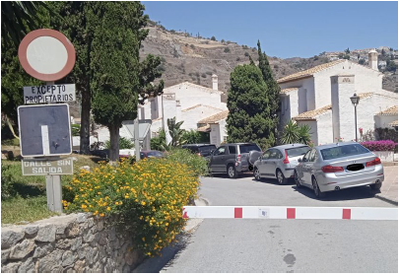
Segundo: Con fecha 11.02.2022 el jefe de la Sección de Tráfico informa lo siguiente:
“Mediante el presente y en relación al requerimiento efectuado por la Policía Local, sobre titularidad de la calle denominada Mar Menor, sita en el acceso al puerto de marina del este.
R E S U L T A:
Que al objeto de dar trámite a la solicitud de referencia, se solicita se informe si el vial de referencia, es de titularidad pública o privada, ya que se encuentra limitado el acceso con una barrera, así como una señal de propiedad privada.
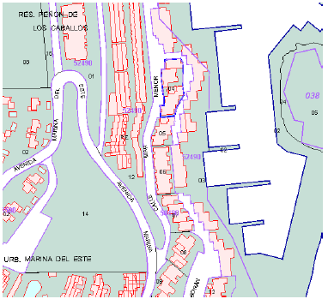
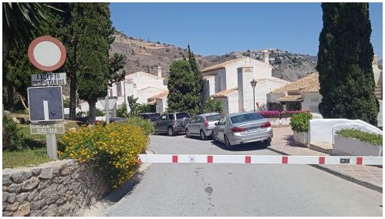
Acceso con barrera y señalización.
Tercero: Con fecha 25.08.2022 el Delineante-Topógrafo Municipal se informa lo siguiente:
“[…] en relación con el requerimiento efectuado por la Policía Local de Almuñécar, en el que se me solicita la Titularidad de un vial, conocido como Calle Mar Menor, del término municipal de Almuñécar, se comunica lo siguiente:
ANTECEDENTES
Con fecha 11/08/2.022, el responsable de la Sección Administrativa de Tráfico, solicita “se informe si el vial de referencia es de titularidad pública o privada, ya que se encuentra limitado el acceso con una barrera”.
CONCLUSIÓN
Que, visto y examinado el expediente de referencia, tras la cual se solicita la información y el estado actual del Vial Público y habiendo girado visita al efecto de comprobación sobre la ubicación del mismo, pongo de manifiesto:
• Con respecto al PGOU de Almuñécar, según la Ordenación General en su Hoja Nº33 y en su plano Nº28, SE ENCUENTRA GRAFIADO EL VIAL SOBRE EL QUE SOLICITA LA INFORMACIÓN, apareciendo como VIAL Nº111d. (Anexo P.G.O.U.). • Según la información catastral, el vial
sobre el que solicita información, APARECE IDENTIFICADO COMO CALLE MAR MENOR, dando indicios de que LA TITULARIDAD NO ES PRIVADA. (Anexo Catastral) Lo que se comunica a los efectos que se estimen oportunos.”
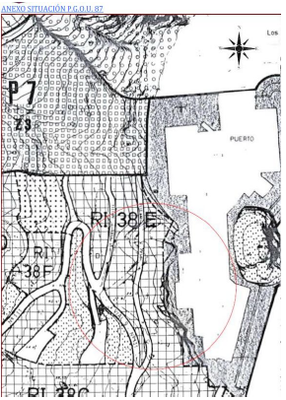
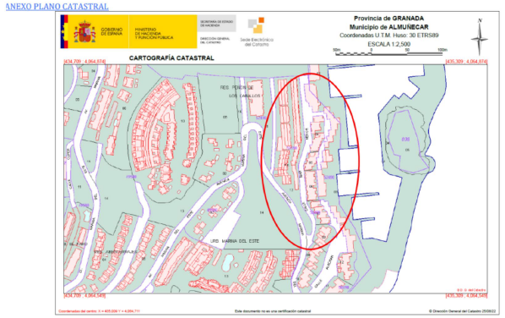
Cuarto: Con fecha 10 de enero de 2023, por el jefe de la sección de tráfico se
“Mediante el presente y con motivo del informe elaborado por Agentes de la Policía local con fecha 20-11-2022, en el que ponen de manifiesto una serie de cuestiones sobre el estacionamiento de vehículos en la calle denominada cl. Mar Menor, sita en la zona conocida como Marina del Este
R E S U L T A:
Que al realizar inspección ocular en el lugar de referencia podemos observar que en el acceso a la calle, se encuentra instalada una barrera que limita el mismo.
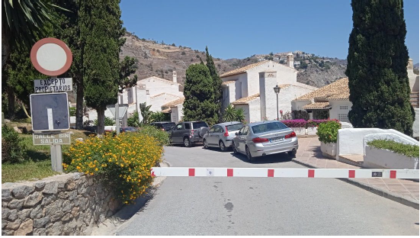
PROPUESTA DE RESOLUCIÓN:
Que revisado el expediente de referencia, observamos que en el informe elaborado por los servicios técnicos de urbanismo, indica que se trata de un vial con indicios de no ser privado. Por tanto, se hace necesario requerir, si así se estima, para que por parte de la Comunidad de usuarios de marina del este, se proceda a la retirada de la barrera que limita el acceso de vehículos a la misma, o en su defecto, que se retire subsidiariamente por parte de esta administración.
Quinto: Con fecha 24 de enero de 2023 por el Ingeniero de Obras Públicas municipal se informa al respecto:
“En relación al asunto de referencia, D. Juan Miguel Villacañas Ruiz, Ingeniero Técnico de Obras Públicas del Servicio de Ingeniería e Infraestructuras del Ayuntamiento de Almuñécar, tras recibir comunicación de Secretaría con fecha 16/01/2023, y examinada la documentación que forma parte del expediente de referencia, para realizar informe técnico, INFORMA:
1. En el informe redactado por el Servicio de Arquitectura y Urbanismo de este Ayuntamiento en agosto de 2022, se pone de manifiesto que:
a. Con respecto al PGOU de Almuñécar, según la Ordenación General en su Hoja Nº33 y en su plano Nº28, SE ENCUENTRA GRAFIADO EL VIAL SOBRE EL QUE SOLICITA LA INFORMACIÓN, apareciendo como VIAL Nº111d. (Anexo P.G.O.U.). b. Según la información catastral, el vial sobre el que solicita información, APARECE IDENTIFICADO COMO CALLE MAR MENOR, dando indicios de que LA TITULARIDAD NO ES PRIVADA.
2. En este Servicio de Ingeniería e Infraestructuras NO SE TIENE CONSTANCIA QUE EL VIAL HAYA SIDO RECEPCIONADO por parte del Ayuntamiento de Almuñécar, no realizándose mantenimiento del mismo ni de su infraestructura por el Servicio de Mantenimiento.”
Sexto: Con fecha 4 de febrero de 2023 se presentó instancia por don XXXX indicándose:
“Expone
Que en fecha aproximada 15 de enero de 2023, y en la calle conocida como Calle Mar Menor sita en Almuñécar, inmediaciones del Puerto Deportivo de Marina del Este, nombrada en el Plan Viario y Alineaciones del P.G.O.U. vigente en la zona como VIAL Nº 111d, se han instalado, anclándose de manera permanente al suelo de la vía, en torno a 25 bolardos unidos entre ellos con cadena. Que estos bolardos han limitado el ancho de la calzada en mas de dos metros. Que la instalación de estos elementos la han realizado una serie de operarios, a cargo del señor conocido en la zona como XXXX. Que la mencionada vía es una vía de uso público , que según el Plan Viario y Alineaciones del P.G.O.U. vigente en la zona, debe tener no menos de 7 metros. Con la actuación mencionada el ancho ha quedado en menos de 5 metros. Que la instalación de estos bolardos, limitando el uso de una calle publica, es una infracción de la normativa urbanística general y de las ordenanzas de esta ciudad. Que la utilización de estos bolardos, situados en medio de una vía pública es un grave riesgo para el tráfico, por un lado, por el peligro de colisión con esos mismos elementos, y por haber dejado la calle tan estrecha que es sencillo que los vehículos colisionen con otros vehículos en movimiento y con los que están correctamente estacionados. Que la utilización de estos bolardos, deja la vía tan estrecha que hace imposible que pueda pasar a la zona un vehículo de urgencias, como podía ser un vehículo de Ambulancia o un vehículo de extinción de incendios.
Solicita
Que CON URGENCIA, sean retirados, por operarios de este Ayuntamiento, los bolardos, cadenas y cualquier elemento extraño de la vía pública.”
Séptimo: Consta registro 2023-E-RC-4300 de fecha 23 de mayo de 2023 de la Comunidad de Propietarios Marina del Este 1 Fase A con CIF XXXX indicando:
“Asunto: CALLE MAR MENOR DE LA HERRADURA
Expone: Que a la vista de la continuación de la problemática generada en la calle Mar Menor de La Herradura, donde un particular sin obtener las licencias o permisos pertinentes ha instalado en la calza bolardos y cadenas, y que fue puesto en conocimiento de este Excmo. Ayuntamiento por parte de nuestra comunidad mediante escritos presentados en fecha 27/01/2023 y 10/02/2023. Por medio del presente escrito, queremos poner en conocimiento que ya se han materializado miedos de esta comunidad que venimos denunciando desde el inicio de esta problemática. Esto es, que las dimensiones de la calzada existentes tras la ilícita instalación de bolardos y cadenas ha dejado un ANCHO EN LA CALZADA QUE ES INSUFICIENTE PARA LA CIRULACION DE LOS SERVICIOS DE EMERGENCIA. Fue necesario que el conductor de la ambulancia requiriera los servicios de otra segunda ambulancia para realizar el servicio ya que esta primera no podía “entrar ni salir”.
SE ADJUNTA RELACION DE FOTOGRAFIAS QUE ACREDITAN LO RELATADO Igualmente, es necesario poner en conocimiento que el mismo particular que instalado los bolardos y las cadenas en la calzada, ahora ha instalado cámaras de seguridad que muy presumiblemente también recogen los accesos a las viviendas de algunos vecinos de nuestra comunidad.
Solicita: Que encontrándose la calle Mar Menor catalogada como vial público por el PGOU de Almuñécar. Se solicita, que se proceda a la retirada de los bolardos y cadenas instaladas. Por los problemas de tráfico que generan, así como, el riesgo generado al evitarse el acceso a los servicios de emergencias que deban prestar sus servicios en la zona. Igualmente, se solicita que dada la catalogación como vía pública de la calle Mar Menor, se ponga en conocimiento de esta comunidad de propietarios las licencias y documentos que hayan autorizado la instalación de los bolardos y cadenas instaladas. Por último, se solicita que en caso de que no se hayan instalado por mandato de este Excmo. Ayuntamiento al que me dirijo, se proceda a apertura EXPEDIENTE DE RESTAURACIÓN DE LA LEGALIDAD URBANÍSTICA, así como, EXPEDIENTE DE PROTECCIÓN DE LA LEGALIDAD URBANÍSTICA y se proceda a imponer las sanciones y requerimientos oportunos al titular de la obra (los bolardos y cadenas instaladas). Página 1 de 2 Por último, solicita al ayuntamiento que proceda, o requiera, a la desinstalación de las cámaras de seguridad por atentar contra la intimidad de los vecinos de la zona y ser contrarias a la actual normativa en protección de datos y derechos digitales.”
Al respecto a los pivotes en la misma calle, existe expediente 1108/2023 en el que se recoge que la instalación de los mismos se ha llevado a cabo por un particular, distinto a la urbanización Comunidad de Propietarios del Este, Fase A, denunciante de estos hechos y respecto a los cuales se está tramitando recuperación de oficio del espacio limitado por los mismos.
Octavo: Consta igualmente registro de entrada 2023-E-RC-6048 presentado por don XXXX con NIF XXXX indicando que la Calle Mar Menor de Marina del Este ha sido limitado el acceso y circulación por bolardos unidos por un cable haciendo imposible la circulación y aparcamiento.
Noveno: Mediante registro de entrada 2024-E-RE-637 se presenta por don XXXX en representación de la COMUNIDAD DE USUARIOS DE MARINA DEL ESTE SL con CIF XXXX, instancia indicando:
“Al Ilmo. Sr. Alcalde D. Juan José Ruíz Joya o responsable del Ayuntamiento de Almuñécar que corresponda Plaza del Ayuntamiento nº 1 18690 – Almuñécar (Granada) Asunto: Instancia para la restitución de la circulación en la Calle Mar Menor en Marina del Este Don XXXX y D. XXXX en representación de COMUNIDAD DE USUARIOS MARINA DEL ESTE, S.L.,
Exponen:
1. Que la Comunidad de Propietarios de la Urbanización denominada Marina del Este 1ª Fase A, ha instalado una barrera eléctrica con llave de cierre al inicio de la Calle Mar Menor con el propósito de restringir el paso de vehículos ajenos a esta urbanización.
2.La Calle Mar Menor forma parte del viario principal establecido en el Plan General de Ordenación Urbana (PGOU), siendo, por ende, un espacio público bajo la jurisdicción municipal.
3.La barrera colocada está generando inconvenientes, ya que dificulta el acceso a las propiedades ubicadas al final de la calle e impide el acceso a la playa, afectando la movilidad tanto de los residentes como de los visitantes.
4.Como antecedente, recordamos que el Ayuntamiento suscribió el acta de recepción de la urbanización, donde se establece claramente que la gestión de la circulación en esta área corresponde exclusivamente a esta administración.
Solicita
Que se realice una verificación de la información presentada y que, en caso de confirmarse, se proceda a la restitución de la libre circulación de vehículos en la Calle Mar Menor. Atte. XXXX y XXXX Comunidad de Usuarios Marina del Este, S.L.”

Décimo: Consta acuerdo de JGL de 20 de septiembre de 2023 de recepción de la Urbanización, con el siguiente tenor:
“1º.- Recibir los viales, zonas verdes y las infraestructuras que contienen (redes de saneamiento, abastecimiento, pluviales, electricidad, alumbrado, telecomunicaciones y pavimentación) del ámbito Punta de La Mona-Los Berengueles delimitado en plano adjunto conforme al Plan General de Ordenación Urbana vigente.
2º.- Incorporar al patrimonio municipal los bienes públicos que se reciben, con su correspondiente anotación en el inventario y en los documentos contables que correspondan.
3º.- Remitir certificación administrativa del acuerdo de recepción de la urbanización al Registro de la Propiedad a los efectos procedentes conforme a la Legislación hipotecaria.
4º.- Notificar el acuerdo a la CC.PP. Punta de La Mona-Los Berengueles con indicación del régimen de recursos aplicable.
5º.- Dar traslado del acuerdo al Juzgado de lo Contencioso-Administrativo n.º 3 Granada para su conocimiento y efectos.
6º.- Dar traslado del acuerdo a la Mancomunidad de Municipios de la Costa Tropical y a la concesionaria, la mercantil Aguas y Servicios S.L. a los efectos oportunos.
7º.- Puesto que se desconocen las características y estado de conservación de las infraestructuras que se recepcionan, se deberá aprobar con carácter urgente Proyecto de re-urbanización del ámbito donde se corrijan las deficiencias que se detecten y el déficit de urbanización que actualmente presenta previamente a la ejecución de dichas obras de Re-urbanización, cuyos costes se podrán repercutir a los propietarios del ámbito.”

Undécimo: Existe informe del arquitecto municipal en relación a diversas barreras instaladas en los viales de la urbanización Marina del Este, en el que se recoge, respecto a la calle Mar Menor:
“Se trata de una barrera que corta el paso rodado a un viario previsto en el vigente PGOU-87 de Almuñécar para su destino y uso público –denominado calle Mar Menor-, y no consta –conforme a los datos que se facilitan al técnico firmante del presente informe-, autorización para su implantación. La denominada calle Mar Menor no aparece como de titularidad privada en la actual Sede Electrónica de Catastro consultada.
[…]
Con fecha 20 de septiembre de 2023 y mediante acuerdo de Junta de Gobierno Local (JGL), se procedió a la recepción de la urbanización, mediante acuerdo donde se señalan las siguientes acciones a realizar: - Recibir los viales, zonas verdes y las infraestructuras que contienen (redes de saneamiento, abastecimiento, pluviales, electricidad, alumbrado, telecomunicaciones y pavimentación) del ámbito Punta de La Mona-Los Berengueles delimitado en plano adjunto conforme al Plan General de Ordenación Urbana vigente. - Incorporar al patrimonio municipal los bienes públicos que se reciben, con su correspondiente anotación en el inventario y en los documentos contables que correspondan. A partir de dicha fecha, 20 de septiembre de 2023, se está trabajando para que todos aquellos viales de uso público sobre los que se pueda estar impidiendo el paso mediante la instalación de barreras, queden expeditos con la eliminación de las mismas, incluso mediante procedimientos de recuperación de oficio a llevar a cabo posteriormente a la emisión del presente informe técnico.”
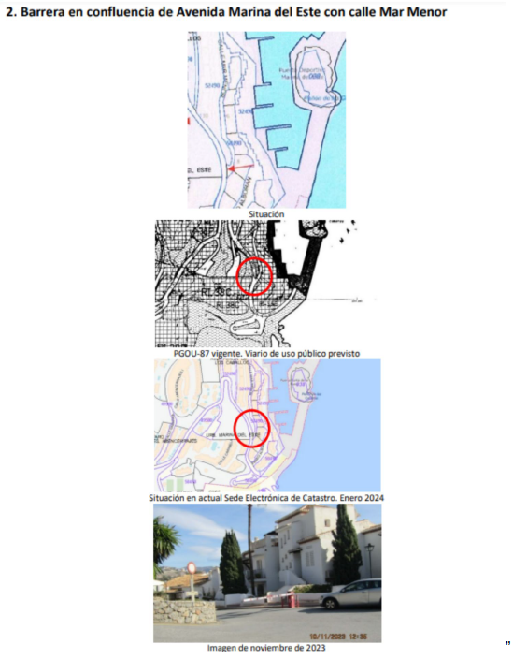
Duodécimo: Los indicios que constan en el expediente de la instalación de la barrera, se corresponden con la urbanización afectada, siendo esta la Comunidad de Propietarios del Este Fase A, XXXX.

Décimo tercero: Mediante acuerdo de Junta de Gobierno Local de 24 de enero de 2024, se adoptó el siguiente:
PRIMERO. Incoar procedimiento de recuperación de oficio de la calle de uso público Mar Menor que ha sido indebidamente usurpada con una barrera que limita el acceso de vehículos al vial, la cual, al ser de uso público, no debe tener limitación para el uso y disfrute de cualquier usuario que lo necesite.
SEGUNDO. Solicitar tasación de los servicios técnicos municipales a los efectos de que valoren el importe de la retirada de la barrera instalada y reposición de la calzada al estado anterior a la instalación, para que en el caso de que no se retire, se efectúa por los servicios municipales y se gire el importe a la parte responsable de la misma.
TERCERO. Conceder trámite de audiencia a la Comunidad de Propietarios Comunidad de Propietarios del Este Fase A, XXXX por un plazo de 10 días de conformidad con lo establecido en los artículos 143 del Reglamento de Bienes de las Entidades Locales de Andalucía
aprobado por Decreto 18/2006, de 24 de enero, y 82 de la Ley 39/2015, de 1 de octubre, del Procedimiento Administrativo Común de las Administraciones Publicas.
CUARTO. Una vez resueltas las alegaciones que se presenten o, transcurrido el plazo sin que se hayan presentado, dar traslado del presente acuerdo para Dictamen de la Comisión Municipal y, efectuados todos estos trámites, que se dé cuenta al Pleno Municipal para que acuerde lo procedente.
Lo que se notificó:
-Comunidad de Usuarios de Marina del Este, S.L. XXXX, mediante registro de salida 2024-S-RE-734 de 25/01/2024, recibido el 25/01/2024.
- Comunidad de Propietarios Marina del Este I fase A, con CIF XXXX, mediante registro de salida 2024-S-RE-3494 de 16/04/2024, recibido el 19/04/2024.
Constando informe de la responsable de la Oficina de Atención a la Ciudadanía de fecha 20 de mayo de 2024 indicando la no presentación de alegaciones en el plazo conferido.

Décimo cuarto: Por los servicios técnicos municipales, se ha emitido informe con fecha 27 de febrero de 2024, en relación a la solicitud por parte de la Junta de Gobierno Local de fecha 24 de enero de 2024, para valoración del costo del desmontaje de la barrera de acceso existente en el vial público “Mar Menor”, indicándose:
“INFORMA:
Que solicitada valoración por parte de J.G.L. de fecha 24.01.2024 y a la vista de la documentación incorporada en el expediente de referencia, se procede a la valoración estimada de los trabajos necesarios a realizar para el desmontaje de la barrera de acceso instalada en el vial mencionado:
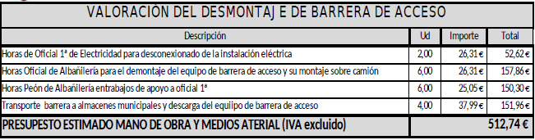
ASCIENDE LA PRESENTA VALORACIÓN ESTIMADA A LA EXPRESADA CANTIDAD DE QUINIENTOS DOCE CON SETENTA Y CUATRO EUROS (512´74 €)”

Décimo quinto: Por la Junta de Gobierno Local en sesión de 17 de abril de 2024 se tomó el siguiente acuerdo:
“PRIMERO. Ampliar el plazo de resolución del expediente de recuperación de oficio de la calle Mar Menor iniciado por acuerdo de Junta de Gobierno Local de 24 de enero de 2024, por el plazo de un mes y medio, y motivado por aconsejarlo las circunstancias y no perjudicarse derechos de terceros, todo ello conforme a lo previsto en el artículo 23 y 32 de la Ley 39/2015, de 1 de octubre, del Procedimiento Administrativo Común de las Administraciones Públicas
SEGUNDO. Notificar a los interesados indicándole que los acuerdos sobre ampliación de plazos o sobre su denegación no serán susceptibles de recurso, sin perjuicio del procedente contra la resolución que ponga fin al procedimiento.”
Lo que se notificó a todos los interesados en el expediente.

Décimo sexto: Consta registro de entrada 2024-E-RE-5050 presentado por don XXXX en representación de la Comunidad de Usuarios de Marina del Este, S.L. B-18337352, en las que se solicita que:
“[…] se tengan formuladas las alegaciones y se acuerde a la mayor urgencia el dictado de la resolución correspondiente en orden a la recuperación de oficio del referido vial C/Mar Menor, en la referida anchura que se corresponde de 5 mts., retirando la barrera de cierre instalada en el mismo por la referida CC.PP Marina del Este Fase 1 a, con imposición a esta entidad de las sanciones que correspondan amen de las que deriven por su manifiesta mala fe y temeridad.”

Décimo octavo: Se emitió informe por la responsable de la oficina de Atención al Ciudadano indicando:
“Que, consultado el Registro General de Entrada, no se ha encontrado ninguna respuesta/alegación desde el 20/04/2024, hasta la fecha, por parte de La comunidad de Propietarios Marina del Este Fase A, con CIF-XXXX, a la notificación recibida el 19/04/2024, del Acuerdo de Junta de Gobierno Local de 24/01/2024 sobre el Inicio de procedimiento de recuperación de oficio de la calle de uso público Mar Menor., (expediente 6869/2022)”

Décimo noveno: Mediante acuerdo plenario de 30 de mayo de 2024 se adoptó el siguiente:
PRIMERO. Declarar la posesión a favor del Ayuntamiento de Almuñécar y proceder a la recuperación posesoria del vial conocido como Calle Mar Menor, que ha sido usurpado mediante la instalación de una barrera que impide el paso, quedando la Entidad facultada
para utilizar los medios de ejecución forzosa previstos en la normativa reguladora del procedimiento administrativo común.
SEGUNDO. Requerir a la Comunidad de Propietarios Marina del este 1, Fase A, con C.I.F XXXX, para que en un plazo de cinco días proceda a reponer la calle, retirando la barrera instalada al completo, devolviendo la calle a su estado primitivo, con el apercibimiento de que, transcurrido ese tiempo este Ayuntamiento, a través de personal propio o ajeno, realizará el acto por sí, con todos los gastos a costa del obligado, incluidos los honorarios de los Técnicos que fuesen necesarios, así como demás personal de mantenimiento y materiales empleados, conforme a la valoración efectuada por los servicios técnicos municipales.
TERCERO. Notificar el presente acuerdo a los interesados.
CUARTO. Facultar al Alcalde para suscribir y firmar toda clase de documentos y en general para todo lo relacionado con este asunto hasta la completa reposición del vial.
Lo que se notificó:
- Comunidad de Usuarios de Marina del Este, S.L. XXXX, mediante registro de salida 2024-S-RE-5676 de 3/06/2024, recibido el 11/06/2024.
- Comunidad de Propietarios Marina del Este I fase A, con CIF XXXX, mediante registro de salida 2024-S-RE-5678 de 3/06/2024, recibido el 3/06/2024.
- XXXX, 74.645.155-N, mediante registro de salida 2024-S-RE-5677 de fecha 3/06/2024

Vigésimo: Se presentó en tiempo y forma recurso de reposición al indicado acuerdo plenario de 30 de mayo de 2024 por la CC.PP. Marina del Este 1ª, Fase A con fecha 12/06/2024 y registro de entrada 2024-E-RE-6560, el que se resolvió mediante acuerdo plenario de 27 de junio de 2024, estimándose el mismo sobre la base de que las alegaciones presentadas no se habían tenido en cuenta a la hora de resolver el expediente.
Vigésimo primero: Consta informe del Ingeniero de Caminos Canales y Puertos del Ayuntamiento de Almuñécar, respecto de la recepción a público del vial Nº 111 del PGOU vigente de Almuñécar, denominado C/ Mar Menor, en el que se indica:
“1.- Según consta en el expediente Gestiona Nº 8356/21, el tramo final de dicho vial nº 111, contemplado en el “Proyecto de Urbanización del Plan Parcial P-7 del PGOU de Almuñécar” se recepcionó con fecha 14/07/22, siendo público dicho tramo a todos los efectos.
Por lo tanto, consta recepción de la parte final de dicho vial respecto del cual se está impidiendo el paso con la indicada barrera.”
Vigésimo segundo: Consta nota simple de la finca registral XXXX, finca matriz de la urbanización Marina del Este, en la que aparece como octavo vial la calle Mar Menor, no estando incluida como propiedad de las viviendas que componen la Comunidad de Propietarios Marina del Este fase 1.

CONSIDERACIONES JURÍDICAS
PRIMERA.- La normativa que resulta de aplicación es la siguiente:
- Ley 7/1999, de 29 de septiembre, de Bienes de las Entidades Locales de Andalucía (LBEL): arts. 63 y 66.
- Decreto 18/2006, de 24 de enero, Reglamento de Bienes de las Entidades Locales de Andalucía (RBELA): arts. 85, 119, 125, 127 y 140 y ss.
- Decreto 1372/1986, de 13 de junio, Reglamento de Bienes de las Entidades Locales (RBEL): arts. 9, 44, 70 a 72.
- Ley 33/2003, de Patrimonio de las Administraciones Públicas: art. 28
- Ley 7/1985, de 2 de abril, LBRL: arts. 4.1.d), 68 y 82
SEGUNDA.- La parte final de la calle Mar Menor consta no solo destinada a vial público en el plan general de ordenación urbana, sino que, tal y como consta en el informe del Ingeniero municipal, se ha producido el acto de entrega y aceptación, mediante recepción, siendo por tanto dominio público municipal. La valla instalada impide el paso a ese dominio público municipal.
Además, se ha analizado la información obrante en el Registro de la Propiedad de Almuñécar, apareciendo la calle Mar Menor con independencia de las viviendas que forman la Comunidad de Propietarios Marina del Este fase 1.
Dejando al margen que nos encontremos ante un bien de dominio público o no, lo cierto es que en el tramo final ha sido recepcionado de facto y que toda la vía se encuentra recogida en el PGOU como vial número 111 como medio de comunicación, manteniendo el Ayuntamiento las facultades de policía de ordenación del tráfico que ostente tanto sobre vías públicas como sobre vías de propiedad particular que físicamente vengan integradas en la red viaria como medio de comunicación entre calles o lugares públicos, no siendo posible el cierre de una calle de propiedad particular al uso público (STS de 7 de Junio de 1982. Ponente Eugenio Díaz Eimil)
Sobre las llamadas calles privadas, la jurisprudencia ha reconocido incluso la potestad municipal de abrirlas al tráfico y de obligar a que se respete el derecho de circulación de los vecinos.
La falta de recepción por la corporación local no impide «el libre paso por dichos viales» (Sentencias del Tribunal Supremo de 13 de marzo de 1982, 13 de febrero de 1985, 1 de octubre de 1986 y 17 de febrero de 1986).
En este sentido, la sentencia del Tribunal Supremo de 17 de febrero de 1986, establece incluso la aplicación de la recuperación de oficio a estas calles al recoger en su fundamento de derecho primero:
“La sentencia apelada desestima con innegable acierto la pretensión ejercitada por la Comunidad apelante para que se le reconozca el derecho a impedir y controlar el paso público de vehículos y peatones por los viales que atraviesan su urbanización con el fin de acceder a otros colindantes o a zonas ajenas a la misma, pues la cesión obligatoria que impone el artículo 67.3.a) de la Ley del Suelo de 1956 -hoy 83.3.1.° del Texto Refundido de 1978- es circunstancia legal suficiente para legitimar el libre paso por dichos viales, aunque éstos no hayan sido cedidos por el urbanizador y aceptados por el Ayuntamiento en forma debidamente documentada en cuanto que tales actos de cesión y recepción responden a la finalidad de traspasar al Ayuntamiento la obligación de mantenimiento y conservación de los viales, sin que la falta de formalización constituya obstáculo alguno a su uso como paso público de tránsito desde y hacia lugares distintos de la propia urbanización y, aunque así no fuese y se aceptase la tesis de la apelante de la propiedad privada de los referidos viales, tampoco podría reconocerse el derecho que reclama puesto que también las calles particulares están sometidas a las facultades de policía municipal de ordenación del tráfico y, en su virtud, no es dable desconocer la potestad del Ayuntamiento para mantener a través de ellas un libre uso público que, en el caso de autos, se revela plenamente adecuado y congruente, e incluso imprescindible, con la racional y correcta utilización de la red viaria en que se insertan y, si a todo ello se añade que el hecho acreditado en autos de que dichas calles fueron abiertas como vía pública autoriza al Ayuntamiento para proceder a la acción recuperatoria que le conceden los artículos 404 de la Ley de Régimen Local y 55 de su Reglamento de Bienes […]”
Estableciendo en este sentido, el artículo 55 del Reglamento de Bienes de la Entidades Locales, aprobado por Decreto de 27 de mayo de 1955, que “las Corporaciones locales podrán recobrar por sí la tenencia de sus bienes de dominio público en cualquier tiempo” (Hoy Real Decreto 1372/1986, de 13 de junio, por el que se aprueba el Reglamento de Bienes de las Entidades Locales)

TERCERO.- Al amparo de lo dispuesto en el art. 9 del RBEL, el art. 68 de la LBRL, el art. 54.3 del TRRL y el art. 85 del RBELA las Entidades Locales tienen la obligación de ejercer las acciones necesarias para la defensa de sus bienes y derechos.
En esta misma línea, el art. 28 de la Ley 33/2003, de 3 de noviembre, del Patrimonio de las Administraciones Públicas con carácter básico, establece el deber de las Administraciones Públicas de proteger y defender su patrimonio, a cuyo efecto, tienen la facultad y el deber de ejercer las potestades administrativas y de ejercer las acciones judiciales que procedan.
TERCERA.- Entre las potestades que ostentan las Entidades Locales enumeradas en el art. 63 de la LBEL, el art. 44 del RBEL y el art. 119 del RBELA se encuentra la recuperación de oficio de sus bienes.
Así, el art. 66 de la LBEL las Entidades Locales, el art. 70 LBRL y el art. 140 del RBELA establecen que podrán recuperar por sí mismas, en cualquier momento la tenencia de sus bienes de dominio público.
CUARTA.- El ejercicio de la potestad de recuperación resulta obligado para la Administración, una vez comprobada la usurpación, en este sentido la Sentencia del Tribunal Supremo de 5.04.2000 afirma que las Entidades Locales tienen la obligación de ejercer las acciones necesarias para la defensa de sus bienes y derechos y cualquier vecino podrá requerir su ejercicio a la Entidad interesada, de suerte que a falta de ejercicio de las mismas, en el plazo de treinta días, por parte del Ayuntamiento dará lugar a la posibilidad de que los vecinos interesados puedan ejercitarlas por sí mismas en las consecuencias previstas en el art. 68 del Reglamento de Bienes de las Entidades Locales, relativas al resarcimiento de costas y daños y perjuicios que le hubieran causado al vecino, en el caso de que prosperase la acción.
QUINTA.- El procedimiento establecido para la recuperación de oficio de bienes patrimoniales o demaniales viene regulado en los arts. 140 y ss del RBELA.
SEXTA.- La competencia para acordar el inicio del procedimiento de recuperación de oficio de los bienes de dominio público usurpados corresponde al Alcalde a tenor de lo establecido en el art. 142.2 del RBELA.
Por ello, SE PROPONE:
Primero.- Incoar procedimiento de recuperación de oficio de la calle de uso público Mar Menor que ha sido indebidamente usurpada con una barrera que limita el acceso de vehículos al vial, la cual, al ser de uso público, no debe tener limitación para el uso y disfrute de cualquier usuario que lo necesite.
Segundo.- Que se dé audiencia a la CC.PP. Marina del Este 1ª, Fase A, XXXX, por un plazo de 10 días de conformidad con lo establecido en los artículos 143 del Reglamento de Bienes de las Entidades Locales de Andalucía aprobado por Decreto 18/2006, de 24 de enero, y 82 de la Ley 39/2015, de 1 de octubre, del Procedimiento Administrativo Común de las Administraciones Publicas.
Tercero.- Dar igualmente audiencia al resto de interesados en el expediente.
Cuarto. - Una vez resueltas las alegaciones que se presenten o, transcurrido el plazo sin que se hayan presentado, dar traslado del presente acuerdo para Dictamen de la Comisión Municipal y, efectuados todos estos trámites, que se dé cuenta al Pleno Municipal para que acuerde lo procedente.”
Este es el informe que se emite, salvo criterio superior fundado en derecho.

Visto el contenido del expediente y la propuesta de la Oficial Mayor, la Junta de Gobierno Local por unanimidad de los asistentes acuerda:
Primero.- Incoar procedimiento de recuperación de oficio de la calle de uso público Mar Menor que ha sido indebidamente usurpada con una barrera que limita el acceso de vehículos al vial, la cual, al ser de uso público, no debe tener limitación para el uso y disfrute de cualquier usuario que lo necesite.
Segundo.- Que se dé audiencia a la CC.PP. Marina del Este 1ª, Fase A, XXXX, por un plazo de 10 días de conformidad con lo establecido en los artículos 143 del Reglamento de Bienes de las Entidades Locales de Andalucía aprobado por Decreto 18/2006, de 24 de enero, y 82 de la Ley 39/2015, de 1 de octubre, del Procedimiento Administrativo Común de las Administraciones Publicas.
Tercero.- Dar igualmente audiencia al resto de interesados en el expediente.
Cuarto. - Una vez resueltas las alegaciones que se presenten o, transcurrido el plazo sin que se hayan presentado, dar traslado del presente acuerdo para Dictamen de la Comisión Municipal y, efectuados todos estos trámites, que se dé cuenta al Pleno Municipal para que acuerde lo procedente.

Expediente 11941/2023; Propuesta de acuerdo sobre expediente de Responsabilidad Patrimonial a instancia de S.F.S.

Se da cuenta a la Junta de Gobierno Local de la propuesta de acuerdo de la Oficial Mayor siguiente:

Secretaría General
Expediente: 11941/2023
Asunto: Reclamación de responsabilidad patrimonial
Interesado/a: Dª. XXXX representada por Dª. XXXX
Núm. Siniestro Mapfre: XXXX

INFORME-PROPUESTA DE RESOLUCIÓN QUE EMITE LA INSTRUCTORA DEL EXPEDIENTE, EN REFERENCIA A LA RECLAMACIÓN DE RESPONSABILIDAD PATRIMONIAL PRESENTADA
De conformidad con los artículos 82 y 91 de la Ley 39/2015, de 1 de octubre, del Procedimiento Administrativo Común de las Administraciones Públicas, en relación con el expediente n.º 11941/2023, que se está tramitando en el Ayuntamiento, sobre la base de los siguientes,
ANTECEDENTES
PRIMERO: Mediante instancia con número de registro general de entrada 2023-E-RE-12706 de fecha 05/12/2023, por Dª. XXXX representada por Dª. XXXX se presentó reclamación patrimonial frente al Ayuntamiento por los siguientes hechos:
“El pasado 10.2.23 el turismo de mi mandante se encontraba debidamente estacionado en la calle del Carmen de Almuñécar, cuando una palmera cayó sobre él causándole daños.
Todo ello quedó plasmado en el atestado de la Policía Local de Almuñécar que adjunto se acompaña a la presente como documento 3, la cual avisó directamente a mi mandante de lo ocurrido.
Se acompaña como documento 4 foto de la palmera desplomada sobre el turismo de mi mandante.
La caída de la palmera se debió a su falta de mantenimiento y cuidado ya que ese día no hacía viendo, pese a ello mi mandante ha solicitado informe a la AEMT la cual acredita que ese día no había vientos extraordinarios ni consorciables pues.
Se acompaña como documento 5 certificado de la AEMT.
El turismo de mi mandante sufrió daños por importe 687,70.-€ según se acredita con los informes periciales que se acompañan como documentos 6 y 7.”
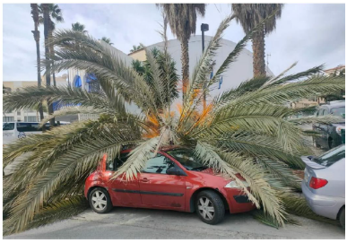
SEGUNDO: Con fecha 15/01/2024 se notificó comunicación del artículo 21 de la Ley 39/2015 de 1 de octubre.
TERCERO: Con fecha 15/01/2024 se solicitan informes al Inspector del Servicio Medio Ambiente y al Director del Servicio de Medio Ambiente.
CUARTO: Con fecha 17/01/2024 y registro de entrada número 2024-E-RE-683 se presenta instancia por la interesada aportando documentación.
QUINTO: Con fecha 29/11/2024 se reitera la solicitud de informe al Inspector del Servicio Medio Ambiente.
SEXTO: Con fecha 19/12/2024 se emite informe por el Inspector del Servicio Medio Ambiente indicando lo siguiente:
“Tengo a bien informar que en la fecha en la que se produjeron los hechos no ejercía la labor de Inspector de Medio Ambiente, ya que ejercía las funciones de agente en la jefatura de la Policía Local, pero realizada consulta a Dionisio Franco Tarifa como jefe de jardines, los datos que puedo aportar son los siguientes:
•Tengo conocimiento de los hechos a través de la solicitud de informe que se me realizó con motivo de los mismos hechos pero respecto de la reclamación de responsabilidad patrimonial del expediente 1747/2024 y no tengo conocimiento de hechos parecidos en la misma zona.
•Realizada consulta al jefe del departamento Jesús Ruiz, manifiesta que el mantenimiento de la palmera es competencia municipal, aunque los trabajos de mantenimiento los realizaba la empresa adjudicataria del servicio UTE BROCOLI SIFA ANDALUCIA JARDINERIA ALMUÑECAR con CIF U67734822.
•Según manifestación del jefe de jardines que acudió al lugar el día de los hechos junto a bomberos de Almuñécar, el día en cuestión había una meteorología bastante adversa, con fuertes rachas de viento, que pudieron provocar la caída de la palmera, ya que la misma se encontraba en perfectas condiciones.
•La reclamante aporta, como documento n.º 5, un informe de la AEMET donde se pueden apreciar rachas de viento con velocidades entre 56 y 74Km/h.”

SÉPTIMO: Con fecha 08/05/2025 y registro de salida número 2025-S-RE-5967 se emplaza y solicita informe a la empresa concesionaria encargada del servicio de desbroce BROCOLI S.L.
OCTAVO: Mediante instancia con número de registro de entrada 2025-E-RE-6786 y fecha 02/06/2025 la empresa concesionaria presenta las siguientes alegaciones:
“Que, esta UTE, ejecutó el servicio de mantenimiento, conservación y mejora de parques y zonas verdes en el municipio de Almuñécar (Granada) Expte. 34/2021, en virtud de la adjudicación efectuada en favor de mi mandante, firmando contrato que recogía las condiciones de prestación.
Así la cláusula tercera del precitado contrato señalaba que la duración del mismo se establecía en DOS AÑOS a partir de la fecha de inicio, siendo la misma el 3 de enero de 2022. También recogía la posibilidad de prórroga por igual periodo en los términos que disponía el Pliego Administrativo y la LCSP.
Esta UTE finalizó la prestación del servicio el 30 de junio de 2024, habiéndose emitido las facturas correspondientes a los servicios prestado, estas han sido todas liquidadas, no quedando pendiente ningún saldo a favor de ninguna de las partes.
El Pliego de Condiciones Administrativas Particulares que rigió esta contratación señalaba en su punto 5.2. que el plazo de garantía será el establecido en el apartado I del cuadro-resumen o, en su caso, el ofertado por el adjudicatario. Así mismo que transcurrido dicho plazo sin que la Administración haya formalizado ningún reparo, el contratista quedará relevado de toda responsabilidad por razón de la prestación efectuada, procediéndose a la devolución o cancelación de la garantía definitiva.
A estos efectos el apartado I del cuadro-resumen disponía que el plazo de garantía tenía una duración de SEIS MESES, desde la finalización del contrato, según esta premisa pues el periodo de garantía finalizó a los seis meses de finalización del contrato, es decir, el 31 de diciembre de 2024.
Por todo lo anteriormente expuesto, sin entrar a prejuzgar el fondo del asunto, lo cual se aportará en el momento procesal oportuno, esta parte DECLINA, cualquier responsabilidad que se le pueda atribuir por hechos ocurridos durante la ejecución del contrato pues el periodo de garantía ha vencido, habiendo quedado de toda responsabilidad por razón de la prestación efectuada, según se indica en el PCAP.
Y en su virtud
Se SOLICITA del Ayuntamiento de Almuñécar, que dando por evacuado el trámite de audiencia requerido, se sirva admitirlo por haberse presentado en tiempo y forma, y tras los trámites oportunos proceda a dar por concluido la posible reclamación a mi representada por haber transcurrido el plazo de garantía.”
NOVENO: Mediante Resolución de Alcaldía 2024-3942 se admite a trámite la reclamación, lo que se notifica con fecha 20/08/2025.
DÉCIMO: Con fecha 07/10/2025 se solicita nuevo informe al Servicio de Medio Ambiente, el cual es emitido por el Inspector de Medio Ambiente con fecha 03/12/2025 y cuyo tenor literal es el siguiente:
“El Agente de la Policía Local de Almuñécar con Documento de Acreditación Profesional número 8541, actuando en calidad de Agente-Inspector de Medio Ambiente, en relación a la reclamación de responsabilidad patrimonial presentada con número de registro 2023-E-RE-12706 por los hechos ocurridos el día 10 de febrero de 2023, y habiendo sido requerido para informar sobre los siguientes extremos:
“Visto que por la compañía aseguradora de esta Administración se ha indicado, que tras visita pericial realizada al lugar de los hechos, se ha comprobado que la palmera causante de los daños se encontraba en el estacionamiento de la empresa McDonald`s y nos solicitan información al respecto de la caída”.
Se solicita informe sobre los siguientes extremos:
•Si la palmera en cuestión estaba situada en la vía pública o en el estacionamiento indicado antes de caerse.
•Si se tomaron fotografías de la palmera caída al acudir el personal del Ayuntamiento al lugar de los hechos.
•Si fue el Ayuntamiento quien retiró dicha palmera o quien la retiró.
•A dónde se retiró la palmera.
•Cualquier extremo que pueda esclarecer los hechos.

Tengo a bien informar lo siguiente:
•La palmera se encontraba situada en la acera de la calle Virgen del Carmen, por lo tanto en la vía pública y fuera del estacionamiento del establecimiento denominado McDonald’s. Posteriormente se procedió a la retirada del tronco que quedó y al ensolado de la parte que ocupaba la palmera en la acera.
•Se adjunta al presente fotografía que tomó la Policía Local aunque en la misma no se aprecia la ubicación exacta de la palmera.
•La palmera fue cortada y troceada por los bomberos de Almuñécar y fue retirada por los servicios de jardinería.
•La palmera se retiró al vivero municipal.”

Asimismo, se aporta informe de la Policía Local de fecha 10/02/2023 indicando lo siguiente:
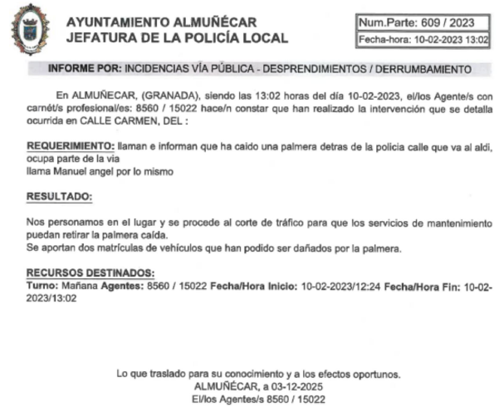
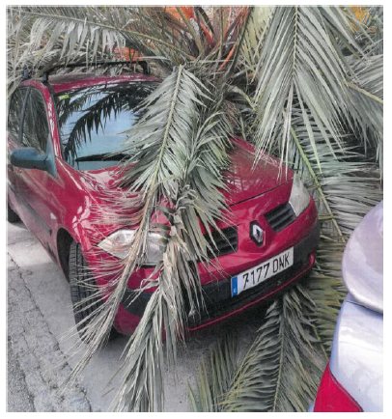
DÉCIMOPRIMERO: Con fecha 04/12/2025 se solicita informe al Servicio de Catastro, el cual es emitido por el Encargado del Servicio de Catastro con fecha 04/12/2025 y cuyo tenor literal es el siguiente:
“Andrés García Fernández, Encargado del Servicio Municipal de Catastro, en relación con la reclamación de responsabilidad patrimonial por los daños producidos por la caída de una palmera sobre un vehículo, registro de entrada 2023-E-RE-12706, informa:
1.- Secretaría General nos solicita informe sobre los siguientes extremos:
- Si el lugar donde se encontraba situada la palmera antes de caerse pertenece a la empresa McDonald’s o es de titularidad pública.
- Cualquier extremo que pueda esclarecer los hechos.
2.- Examinadas las fotografías obrantes en el expediente, comparadas con las imágenes de Street View de la web de Google Maps (https://www.google.es/maps), con las fotografías tomadas el día 3/12/2025, durante la comprobación in situ y con fotografías aéreas oblicuas del Vuelo Municipal i3dat de 2013, se comprueba que la mencionada palmera caída sobre el vehículo, estaba plantada en el espacio que ocupa la acera de la Estación de Autobuses y dentro su parcela, con referencia catastral 8959042VF3685H0001JQ, cuyo titular es el Ayuntamiento de Almuñécar.
3.- Se adjunta plano catastral y fotografía aérea PNOA con la ubicación de la palmera caída.
4.- Se adjuntan imágenes de Street View de la web de Google Maps, con las fotografías tomadas el día 3/12/2025, durante la comprobación in situ y con fotografías aéreas oblicuas del Vuelo Municipal i3dat de 2013 del lugar donde estaba plantada la palmera caída.
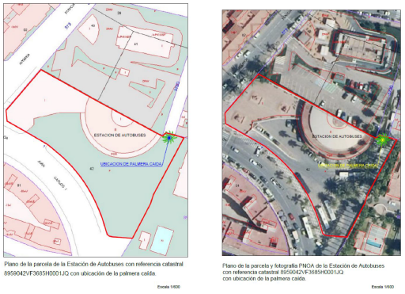
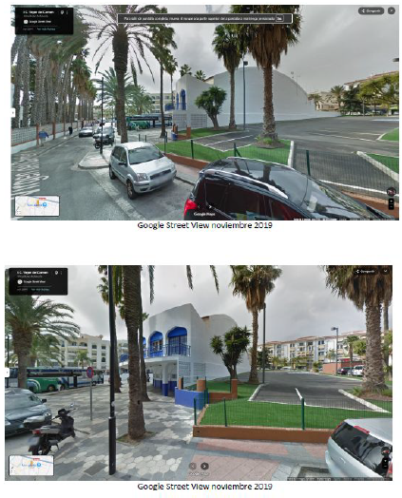
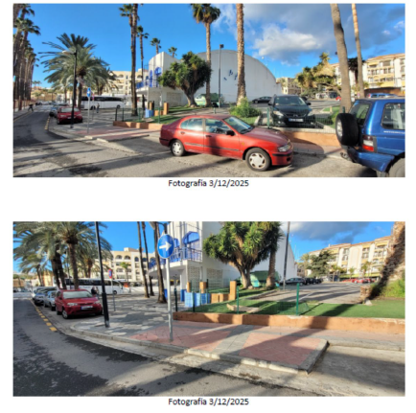
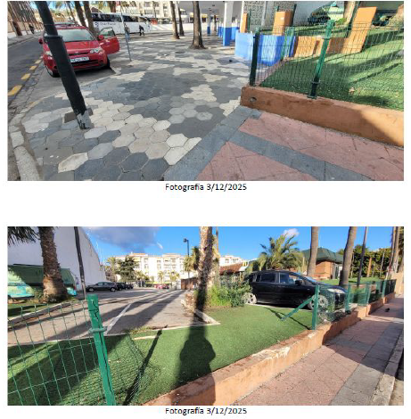
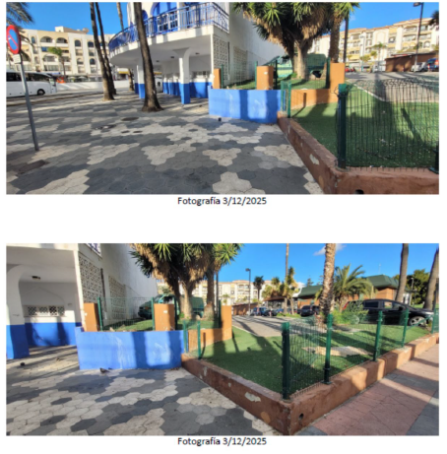
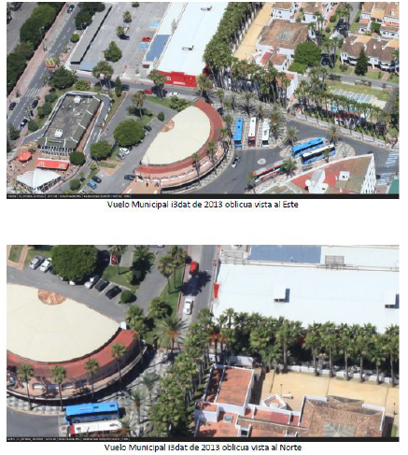
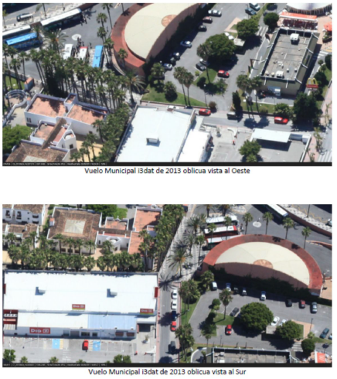
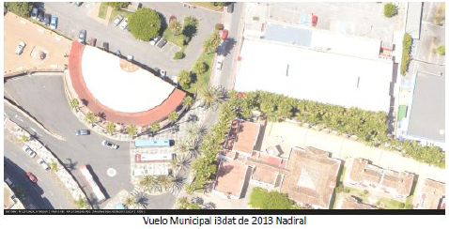
DÉCIMOSEGUNDO: Con fecha 16/01/2026 se puso en conocimiento de la interesada la finalización de la fase de instrucción, dando paso al trámite de audiencia, concediéndole un plazo de diez días, quedando de manifiesto el expediente para obtener copias, formular alegaciones y presentar los documentos y justificaciones que estime procedentes.
DÉCIMOTERCERO: Con fecha 16/01/2026 por la interesada se presentó instancia solicitando:
“ME DEN TRASLADO DE LOS INFORMES QUE OBRAN EN EL EXPEDIENTE 11941/23 con estos datos, para tener constancia de su contenido, siendo éstos cuya copia solicito me sea facilitada
7. Informe emitido por el Inspector de Medio Ambiente con fecha 19/12/2024.
12.Informe emitido por el Inspector de Medio Ambiente con fecha 03/12/2025.
13.Solicitud de informe al Servicio de Catastro con fecha 04/12/2025.
14.Informe emitido por el Jefe del Servicio de Catastro con fecha 04/12/2025”
DÉCIMOCUARTO: Mediante oficio emitido con fecha 21/01/2026 y registro de salida 2026-S-RE-742 se da traslado de copia de los informes obrantes en el expediente solicitados.
DÉCIMOQUINTO: Mediante instancia con número de registro general de entrada 2026-E-RE-1342 de fecha 27/01/2026, se presentan por la interesada las siguientes alegaciones:
“Notificada a esta parte con fecha 21.1.26 Resolución dando trámite de alegaciones en relación con la Reclamación Patrimonial 1194/23 y 85/25 seguida ante este Ayuntamiento a instancias de mi cliente doña XXXX y por la que se sigue procedimiento Contencioso Administrativo 664/24 en el Juzgado de lo Contencioso Administrativo 2 de Granada, habiéndoseme dado trámite para alegaciones, vengo a manifestar:
“QUE EN PRIMER LUGAR, ruego me aclaren si el expediente que tramitan es el 1194/23 o el 85/25 ya que he recibido notificación de ustedes
con esos dos números. Pero en cualquier caso, respecto de la reclamación patrimonial en nombre de mi cliente DOÑA XXXX, por medio del presente escrito venimos a evacuar el trámite de ALEGACIONES concedido solicitando que a la vista de los informes obrantes en el expediente, y foto de la palmera caída sobre el vehículo de mi cliente matrícula 7177-DNK así como certificado que acredita la titularidad de la palmera propiedad de este Ayuntamiento de Almuñécar, solicito se proceda a dictar resolución expresa acordando indemnizar a mi cliente en la suma de 687,70 euros más los intereses desde la presentación de la reclamación patrimonial, y ello antes de la fecha de juicio señalado para el 25.2.26 , ya que todos los informes obrantes en el expediente acreditan la existencia del hecho, los daños ocasionados y evidentemente la falta de mantenimiento y conservación de la palmera imputable al ayuntamiento de Almuñécar, según consta en el informe emitido con fecha 19.12.24 Acompaño sentencia dictada en asunto idéntico en la que se condena al Ayuntamiento de Almuñécar en el mismo sentido . Estando señalada la vista del contencioso, ruego procedan a dictar resolución estimatoria y a consignar el importe en los autos del proceso judicial pendiente de señalamiento.”
DÉCIMOSEXTO: Se han realizado todos los actos de instrucción que son necesarios para la determinación, conocimiento y comprobación de los datos, en virtud de los cuales se va a proceder a realizar la propuesta de resolución, habiéndose practicado las correspondientes pruebas.
INFORME
PRIMERO: Para que nazca la exigencia de responsabilidad patrimonial a la Administración, es imprescindible que exista nexo causal entre el funcionamiento normal o anormal del servicio público y el resultado lesivo o dañoso producido (Sentencia del Tribunal Supremo de 18 de julio de 2012).
Tal y como estableció la Sentencia de 2 de febrero de 1980 (RJ 1980, 743) y ha venido reiterando la jurisprudencia posterior, así la Sentencia del Tribunal Supremo, Sala 3ª de lo Contencioso-Administrativo de 24 de enero de 2007:
“Para apreciar la existencia de responsabilidad patrimonial de la Administración son precisos los siguientes requisitos:
a) La efectiva realidad del daño o perjuicio, evaluable económicamente e individualizado en relación a una persona o grupo de personas.
b) Que el daño o lesión patrimonial sufrida por el reclamante sea consecuencia del funcionamiento normal o anormal-es indiferente la calificación- de los servicios públicos en una relación directa e inmediata y exclusiva de causa a efecto, sin intervención de elementos extraños que pudieran influir, alterando, el nexo causal.
c) Ausencia de fuerza mayor.
d) Que el reclamante no tenga el deber jurídico de soportar el daño cabalmente causado por su propia conducta.”
SEGUNDO: En relación al primer requisito, la efectiva realidad del daño o perjuicio, evaluable económicamente e individualizado en relación a una persona o grupo de personas, por la interesada se ha presentado valoración efectuada mediante informe pericial realizado por su compañía aseguradora por importe de 687,70 euros.
La carga de la prueba de los hechos en que se base la reclamación de responsabilidad patrimonial recae necesariamente sobre el sujeto que la plantea, lo que incluye la acreditación de su evaluación económica, siendo una formulación enunciada por nuestra jurisprudencia sistemáticamente, que encuentra su principal apoyo en el artículo 217 de la Ley 1/2000, de 7 de enero de Enjuiciamiento Civil, que viene a recoger las reglas del “onus probandi”, sentando la conocida máxima de que incumbe la prueba de las obligaciones al que reclama su cumplimiento.
TERCERO: Con respecto al segundo requisito, que el daño o lesión patrimonial sufrida por el reclamante sea consecuencia del funcionamiento normal o anormal de los servicios públicos en una relación directa e inmediata y exclusiva de causa a efecto, sin intervención de elementos extraños que pudieran influir, alterando, el nexo causal.
Ha quedado recogido en el expediente, conforme al informe emitido por el Inspector del Servicio de Medio Ambiente y sobre la base de las fotografías del día del siniestro, que el mantenimiento de la palmera en cuestión correspondía, en el momento en el que se produjeron los hechos, a través de la empresa concesionaria encargada, al Ayuntamiento de Almuñécar.
Según manifestación del jefe de jardines que acudió al lugar el día de los hechos junto a bomberos de Almuñécar, el día en cuestión había una meteorología bastante adversa, con fuertes rachas de viento, que pudieron provocar la caída de la palmera, ya que la misma se encontraba en perfectas condiciones. La reclamante aporta, como documento n.º 5, un informe de la AEMET donde se pueden apreciar rachas de viento con velocidades entre 56 y 74Km/h.
A este respecto, debe señalarse que la Administración responde del caso fortuito, es decir, de los riesgos propios e internos del servicio de que se trate (STS 27 enero 2001 [RJ 2001\5377]; SSTSJ Valencia 10 abril 2018 [JUR 2018\166046]; Andalucía 29 abril 2016 [JUR 2016\143204]; Castilla y León 19 diciembre 2004 [JUR 2004\78636]); y que el hecho de que se cumpla la ley o se hagan las revisiones reglamentarias no determina en sí mismo que se haya verificado convenientemente el estado del ejemplar ni evita la responsabilidad del Ayuntamiento, sino que puede, incluso, poner en evidencia un defectuoso funcionamiento del servicio de inspección (vid. STS 3 noviembre 1988 [RJ 1988\862] y la STSJ Aragón 25 abril 2005 [RJCA 2005\613]).
El dictamen del Consejo Consultivo de Andalucía 0236/2020 de 15 de abril de 2020 establece la responsabilidad de la Administración por el funcionamiento normal sin otros factores externos:
“Ahora bien, como ya dejó afirmado este Consejo Consultivo en sus dictámenes 878/2010, 196/2013, 813 y 814/2013, con independencia de cuál sea el nivel de exigencia de la calidad de la actividad de la Administración en orden a ejecutar el mantenimiento y conservación del arbolado público, no solo existe responsabilidad cuando el funcionamiento sea anormal, sino que también cuando éste sea normal, siempre y cuando el mismo sea determinante del daño, y en este caso no consta el juego de factores externos (como podría ser el viento o la acción de un tercero la cual no está probada) que hayan incidido en la producción del daño, lo que lleva, como hiciera este Consejo, entre otros, en los dictámenes 94/2008, 695/2009 y 878/2010, a afirmar la existencia de relación causal entre el funcionamiento del servicio y el daño por el que se reclama.
Analizado el expediente y las circunstancias que rodean el siniestro, este Consejo Consultivo entiende que en este caso el evento dañoso se ha producido por caso fortuito pues se trata de un acontecimiento o hecho imprevisible pero inserto en el funcionamiento interno del servicio y evitable mediante las oportunas inspecciones, cuidados y controles, para evitar su caída y la causación de posibles daños como el producido.
Así lo hemos dejado afirmado en nuestro dictamen 746/2019, en el que conforme a reiterada doctrina de este Consejo Consultivo y del Tribunal Supremo (por todas, las sentencias de 25 de noviembre de 2000 y 19 de abril de 2001) se partía de la premisa de la concurrencia de caso fortuito, esto es, de un evento interno intrínseco, inscrito en el funcionamiento de los servicios públicos -en este caso el mantenimiento de las ramas de los árboles en condiciones de seguridad para los ciudadanos- por la misma consistencia de sus elementos. Ello en el bien entendido de que tratándose de caso fortuito concurre la debida indeterminación e interioridad que le diferencia de la exoneradora fuerza mayor: indeterminación porque la causa productora del daño es desconocida (o por decirlo con palabras de la doctrina francesa: falta de servicio que se ignora) e interioridad del evento en relación con la organización en cuyo seno se produjo el daño. Dicho de otro modo, se trata de un evento interno intrínseco, lo que viene a significar que está directamente conectado al funcionamiento mismo de la organización, inscrito en el funcionamiento de los servicios públicos, producido por la misma consistencia de sus elementos, con causa desconocida (sentencia del Tribunal Supremo de 11 de diciembre de 1974).
Por todo ello ha de concluirse que en este caso concurre la debida relación de causalidad entre el resultado lesivo y la actividad de la Administración responsable sin que, por todo lo
anteriormente razonado pueda entenderse que se haya producido interrupción en el nexo causal por fuerza mayor ni por la acción de un tercero al no haberse probado por quien tiene la carga de hacerlo.”
Y el dictamen del Consejo Consultivo de Andalucía número 0866/2019 de 19 de diciembre de 2019:
“No cabe duda de la relación causal entre el servicio público y el daño producido, si bien se ha de resaltar que no ha existido deficiencia en el mantenimiento del arbolado y jardinería del recinto donde se produjo el siniestro. De hecho, no existe motivo o causa que justifique la caída de las dos ramas que provocaron el traumatismo al fallecido y a otra serie de personas que igualmente se encontraban en dicho lugar, tal y como se ha puesto de manifiesto en los antecedentes fácticos del dictamen.
Pero lo anterior no obsta a que, no concurriendo conducta descuidada o carente de diligencia por parte del accidentado que pudiera provocar la ruptura del nexo causal, deba considerarse la concurrencia de responsabilidad objetiva por parte de la Administración titular del inmueble y de las especies arbóreas en él asentadas, lo cual nos conduce a estimar la petición indemnizatoria en términos semejantes a como lo ha asumido la compañía aseguradora del ente local y éste último en su propuesta de resolución.”
TERCERO: Igualmente se cumplen el tercer y cuarto requisito, ausencia de fuerza mayor y que el reclamante no tenga el deber jurídico de soportar el daño cabalmente causado por su propia conducta.
Para descartar fuerza mayor, se observaron las rachas de viento del día del siniestro, sin que lleguen a superar los límites establecidos para achacar el siniestro a este elemento. En este sentido, es clarificador el dictamen del Consejo Consultivo de Andalucía 0746/2019 de 6 de noviembre de 2019:
“Por ello es necesario establecer que la causa objeto del daño concreto sea adecuada o eficiente para producirlo, requiriéndose, además, que resulte normalmente idónea para determinar aquel evento o resultado teniendo en consideración todas las circunstancias del caso, de forma tal que se pase de una causalidad material a una jurídica. En este sentido, la jurisprudencia y la doctrina de este Consejo Consultivo vienen exigiendo la existencia de una adecuación objetiva entre acto y evento de tal forma que sea posible determinar si dicha condición alcanza la categoría de causa adecuada, eficiente, próxima y verdadera del daño (in iure non remota causas, sed proxima spectatur).
En segundo lugar, debe tenerse igualmente presente que, conforme a las reglas de la carga de la prueba, los hechos constitutivos de la reclamación es carga del interesado pero para
exonerarse de su responsabilidad, la Administración debe acreditar la existencia de fuerza mayor (Sentencias de 2 de febrero de 1988, 13 de febrero de 1990, 11 y 30 de septiembre de 1995, 6 de febrero de 1996 y 9 de abril de 2002, entre otras), esto es, que es a ésta y no a ninguna otra causa a lo que puede atribuirse la producción del evento dañoso.
Tanto la doctrina como la jurisprudencia tienen establecido que son unidades jurídicas diferentes (sentencia del Tribunal Supremo de 31 de mayo de 199), debiendo buscarse su distinción en los elementos que la integran y diferencian. En este sentido, debe entenderse conforme a reiterada doctrina de este Consejo Consultivo y del Tribunal Supremo (por todas, las sentencias de 25 de noviembre de 2000 y 19 de abril de 2001), que en el caso fortuito estamos en presencia de un evento interno intrínseco, inscrito en el funcionamiento de los servicios públicos -en este caso el mantenimiento de las ramas de los árboles en condiciones de seguridad para los ciudadanos, por la misma consistencia de sus elementos, como ya reconocía la Sentencia del Tribunal Supremo de 11 de diciembre de 1974.
En el caso de la fuerza mayor, hay una determinación irresistible y exterioridad, y aun en el supuesto de que hubiera podido preverse ha de ser absolutamente irresistible de tal modo que la causa productora de la lesión ha de ser ajena al servicio y al riesgo que le es propio. Como ya dijimos en el reciente dictamen de este Consejo Consultivo 534/2019, el ámbito del concepto jurídico “fuerza mayor” en cuanto exonerador de la responsabilidad patrimonial viene determinado por esa noción del otro concepto jurídico, caso fortuito, resultando ser en el primero una causa extraña a la organización administrativa y el segundo, un evento interior que limita la extensión del riesgo que surge como consecuencia de la imputación de daños a la Administración, en el sentido de que ésta tiene la obligación general de repararlos, siempre que sean efecto de accidentes producidos por o en el marco de la organización administrativa, correspondiendo siempre a la Administración que la invoca la carga de acreditar la fuerza mayor y su virtualidad exoneradora por ruptura del nexo causal.
Ese carácter exterior de la fuerza mayor supone que el evento que causa el daño sea insólito o extraño a las previsiones normales del servicio o actuación administrativa en cuestión, según su propia naturaleza. En tales términos, se han manifestado las Sentencias de 23 de mayo de 1986 y 19 de abril de 1997 al señalar que constituyen fuerza mayor “aquellos hechos que, aun siendo previsibles sean, sin embargo, inevitables, insuperables e irresistibles, siempre que la causa que los motive sea extraña e independiente del sujeto obligado”. En este sentido, puede afirmarse, conforme a la doctrina y reiterada jurisprudencia, que se entiende por fuerza mayor un suceso, totalmente ajeno a la voluntad y ámbito de control que exceda visiblemente los accidentes propios del curso normal de la vida por la importancia y trascendencia de la manifestación. Así lo
viene entendiendo también el Tribunal de Justicia de la Unión Europea (en adelante TJUE) al afirmar que consiste en las circunstancias anormales, ajenas al operador y cuyas consecuencias aparezcan como inevitables o sólo susceptibles de ser evitadas al precio de sacrificios excesivos, a pesar de toda la diligencia empleada, y que no cubre los riesgos comerciales normalmente asumidos por los operadores (TJUE 12 de julio de 1984). Y para poder afirmar que el evento externo es inexorable o irresistible es preciso demostrar que, casualmente, es el factor determinante del resultado. Es decir, hay que acreditar que, aun cuando el servicio público hubiera funcionado correctamente, de conformidad con todos los estándares y exigencias normativas, el resultado sería inevitable debido a ese evento externo. En síntesis, son aquellos hechos que, aun siendo previsibles, son, sin embargo, inevitables, insuperables e irresistibles, siempre que la causa que los motive sea extraña e independiente del sujeto obligado.
Por contra, como ya hemos afirmado, en el caso fortuito hay indeterminación e interioridad: indeterminación porque la causa productora del daño es desconocida (o por decirlo con palabras de la doctrina francesa: falta de servicio que se ignora) e interioridad del evento en relación con la organización en cuyo seno se produjo el daño, es decir, que es un evento interno, lo que viene a significar que está directamente conectado al funcionamiento mismo de la organización, inscrito en el funcionamiento de los servicios públicos, producido por la misma consistencia de sus elementos, con causa desconocida (Sentencia del Tribunal Supremo de 11 de diciembre de 1974).
Partiendo de todas estas premisas, este Consejo Consultivo debe subrayar la necesidad de que la Administración acredite que el viento tuvo la entidad suficiente para entender que estamos ante un supuesto de fuerza mayor exonerante de responsabilidad. Prescindiendo de que en el expediente no consta probado que tales rachas se diesen en la localidad, momento y lugar en que se produjo el evento dañoso, sino en localidades relativamente próximas, afirmar que ha operado la fuerza mayor por rachas de viento de hasta 50 km/hora resulta una aseveración con poca adherencia a la realidad en tanto que para que se produzca la ruptura del nexo causal por razón de la fuerza de la naturaleza parece evidente que ha de superar un umbral en cuanto a intensidad. En palabras del Tribunal Supremo (sentencias de 5 abril 1988, 12 diciembre 1989 y 10 marzo 1992), esta intensidad ha de permitir que el hecho pueda identificarse con un suceso “extraordinario, catastrófico o desacostumbrado, en el que destaca la excepcional gravedad o inevitabilidad de un acontecimiento normalmente insólito”, en cuyo concepto jurisprudencial no encaja la intensidad del viento que aconteció en el momento del evento por falta de excepcional gravedad.
Pues bien, admitiendo la existencia del viento en dicha velocidad (50 kilómetros por hora) y admitiendo que se produjo en
el momento y en el lugar del accidente, su velocidad no resulta suficiente como para determinar la caída de una rama si ésta se hubiera hallado en buen estado de conservación. A fin de determinar el grado de intensidad que debe concurrir en el viento como para considerarlo participativo o integrador del concepto de fuerza mayor, puede resultar ilustrativo, aunque no decisivo, lo establecido en el Reglamento del seguro de riesgos extraordinarios (aprobado por Real Decreto 300/2004, de 20 de febrero), que considera que forma parte de un riesgo extraordinario la velocidad del viento (art. 2.1.e.1º y 4º) que en caso de ciclones violentos de carácter tropical cifra en “96 kilómetro por hora, promediados sobre intervalos de 10 minutos, lo que representa un recorrido de más de 16.000 metros” y en caso de vientos extraordinarios, lo hace en rachas que superen los 120 kilómetros por hora. En consecuencia, una velocidad del viento en intensidad de 50 kilómetros por hora no se antoja entidad suficiente como para considerar que se ha producido la ruptura del nexo causal y, con ello, la exoneración del deber de resarcimiento.
Este mismo criterio es el aplicado por la jurisprudencia (SSTS de 23 de febrero y 30 de septiembre de 1995, 6 de febrero de 1996 y 10 de octubre de 1998) y por este Consejo Consultivo (dictámenes 134 y 593/2017, y 138, 472 y 936/2018, entre otros) en supuestos similares.
En consecuencia, este Consejo Consultivo entiende que en este caso el evento dañoso se ha producido por caso fortuito pues se trata de un acontecimiento o hecho imprevisible pero inserto en el funcionamiento interno del servicio y evitable mediante las oportunas inspecciones, cuidados y controles sobre el estado del árbol y sus ramas, su resistencia en función de su altura, para evitar su caída y la causación de posibles daños como el producido. Por todo ello ha de concluirse que en este caso inequívocamente concurre la debida relación de causalidad entre el resultado lesivo y la actividad de la Administración responsable, por omisión del deber de mantener en óptimas condiciones de conservación los árboles para impedir la caída de ramas que puedan poner en riesgo la seguridad de los ciudadanos, sin que, por todo lo anteriormente razonado pueda entenderse que se haya producido interrupción en el nexo causal por causa del viento.”
En la misma línea el Tribunal Superior de Justicia de Andalucía, Málaga (Sala de lo Contencioso-Administrativo, Sección1ª), en su sentencia núm. 3652/2003 de 19 diciembre recoge que “debe tenerse en cuenta que competía a la Administración demandada como titular del aparcamiento adoptar las medidas de vigilancia y cuidado del arbolado existente, así como velar por su conservación y mantenimiento, en estado tal que soporte las inclemencias climatológicas que puedan considerarse normales o habituales, y como se ha dicho no consta que las producidas el día de los hechos no lo fueran, y aun cuando las lluvias o los vientos hubieran sido de especial intensidad debiera haber velado por la
seguridad de las personan y los bienes previendo que precisamente ante esas circunstancias alguno de los árboles pudiera caerse y adoptando medidas tales como el desalojo del aparcamiento o el aseguramiento de los árboles, por lo que en definitiva en absoluto puede eximirse la Administración de responsabilidad”.
El Tribunal Supremo ha venido asentando de forma progresiva, que, en aplicación de la remisión normativa establecida en el artículo 60.4 de la vigente Ley 29/1998, de 13 de julio), rige en el proceso contencioso-administrativo el principio general, inferido del artículo 1.214 del Código Civil, que atribuye la carga de la prueba a aquél que sostiene el hecho («semper necesitas probandi incumbit illi qui agit») así como los principios consecuentes recogidos en los brocardos que atribuyen la carga de la prueba a la parte que afirma, no a la que niega (ei incumbit probatio qui dicit non qui negat) y que excluye de la necesidad de probar los hechos notorios (notoria non egent probatione) y los hechos negativos indefinidos (negativa no sunt probanda).En virtud de lo dicho, en la administración del principio sobre la carga de la prueba, se ha de partir del criterio de que cada parte soporta la carga de probar los datos que, no siendo notorios ni negativos y teniéndose por controvertidos, constituyen el supuesto de hecho de la norma cuyas consecuencias jurídicas invoca a su favor (por todas, Sentencias del Tribunal Supremo de fecha 27 de noviembre de 1985, 9 de junio de 1986, 22 de septiembre de 1986, 29 de enero y 19 de febrero de 1990, 13 de enero, 23 de mayo y 19 de septiembre de 1997 y 21 de septiembre de 1998.
Este Ayuntamiento ya recibió el dictamen del Consejo Consultivo número 405/2020 cuyo objeto es el expediente sobre responsabilidad patrimonial por caída de una rama de palmera, y en el que se estableció: “[…] por todo lo anteriormente razonado pueda entenderse que se haya producido interrupción en el nexo causal por fuerza mayor ni por la acción de un tercero al no haberse probado por quien tiene la carga de hacerlo. Por tanto, este Consejo considera que la relación de causalidad se ha acreditado y que, por ello, la reclamación, como se postula por la Administración, ha de estimarse.”

Por todo ello, y existiendo en este caso una “relación directa, inmediata y exclusiva de causa a efecto, sin intervención de elementos extraños que pudieran influir y cambiar el nexo causal” (Sentencia 19 de enero de 1987 (RJ 1987, 426)), SE PROPONE:
PRIMERO. Estimar la petición de responsabilidad patrimonial de Dª. XXXX como consecuencia de los daños sufridos en su vehículo por la caída de una palmera cuando se encontraba estacionado, habiendo sido confirmada la relación de causalidad entre el funcionamiento del servicio público y la lesión producida y existiendo nexo causal, exigiendo la responsabilidad patrimonial que exista una relación de causa a efecto entre la actividad administrativa y el resultado
dañoso, siendo este nexo causal elemento fundamental y requisito indispensable para poder declarar procedente la responsabilidad (Sentencia 1 de junio de 1999 (RJ 1999, 1781)).
SEGUNDO. Reconocer a Dª. XXXX el derecho a una indemnización por cuantía de 687,70 euros.
TERCERO. Dar traslado del acuerdo a Intervención y Tesorería para que conforme a lo estipulado en las Condiciones particulares del seguro de responsabilidad civil general se proceda al pago de 200 euros en concepto de cantidad franquiciada.
CUARTO. Dar traslado del acuerdo que se tome sobre la base de la propuesta a Mapfre España S.A. para que proceda a abonar al interesado una indemnización por importe de 487,70 euros con cargo a la póliza con núm. 0962270008773.
QUINTO. Notificar a la interesada el presente acuerdo indicándole los recursos que puede interponer y el plazo para interponerlos.

Visto el contenido del expediente y la propuesta de la Oficial Mayor, la Junta de Gobierno Local por unanimidad de los asistentes acuerda:
PRIMERO. Estimar la petición de responsabilidad patrimonial de Dª. XXXX como consecuencia de los daños sufridos en su vehículo por la caída de una palmera cuando se encontraba estacionado, habiendo sido confirmada la relación de causalidad entre el funcionamiento del servicio público y la lesión producida y existiendo nexo causal, exigiendo la responsabilidad patrimonial que exista una relación de causa a efecto entre la actividad administrativa y el resultado dañoso, siendo este nexo causal elemento fundamental y requisito indispensable para poder declarar procedente la responsabilidad (Sentencia 1 de junio de 1999 (RJ 1999, 1781)).
SEGUNDO. Reconocer a Dª. XXXX el derecho a una indemnización por cuantía de 687,70 euros.
TERCERO. Dar traslado del acuerdo a Intervención y Tesorería para que conforme a lo estipulado en las Condiciones particulares del seguro de responsabilidad civil general se proceda al pago de 200 euros en concepto de cantidad franquiciada.
CUARTO. Dar traslado del acuerdo que se tome sobre la base de la propuesta a Mapfre España S.A. para que proceda a abonar al interesado una indemnización por importe de 487,70 euros con cargo a la póliza con núm. 0962270008773.
QUINTO. Notificar a la interesada el presente acuerdo indicándole los recursos que puede interponer y el plazo para interponerlos.

Ruegos y Preguntas.

No habiendo más asuntos de que tratar, el Sr. Presidente levantó la sesión siendo las diez, lo que yo, la Secretaria, certifico.

El Alcalde, La Secretaria,

